**CONFIGURAÇÃO DO QGIS**

***Exemplo da instalação de complementos***

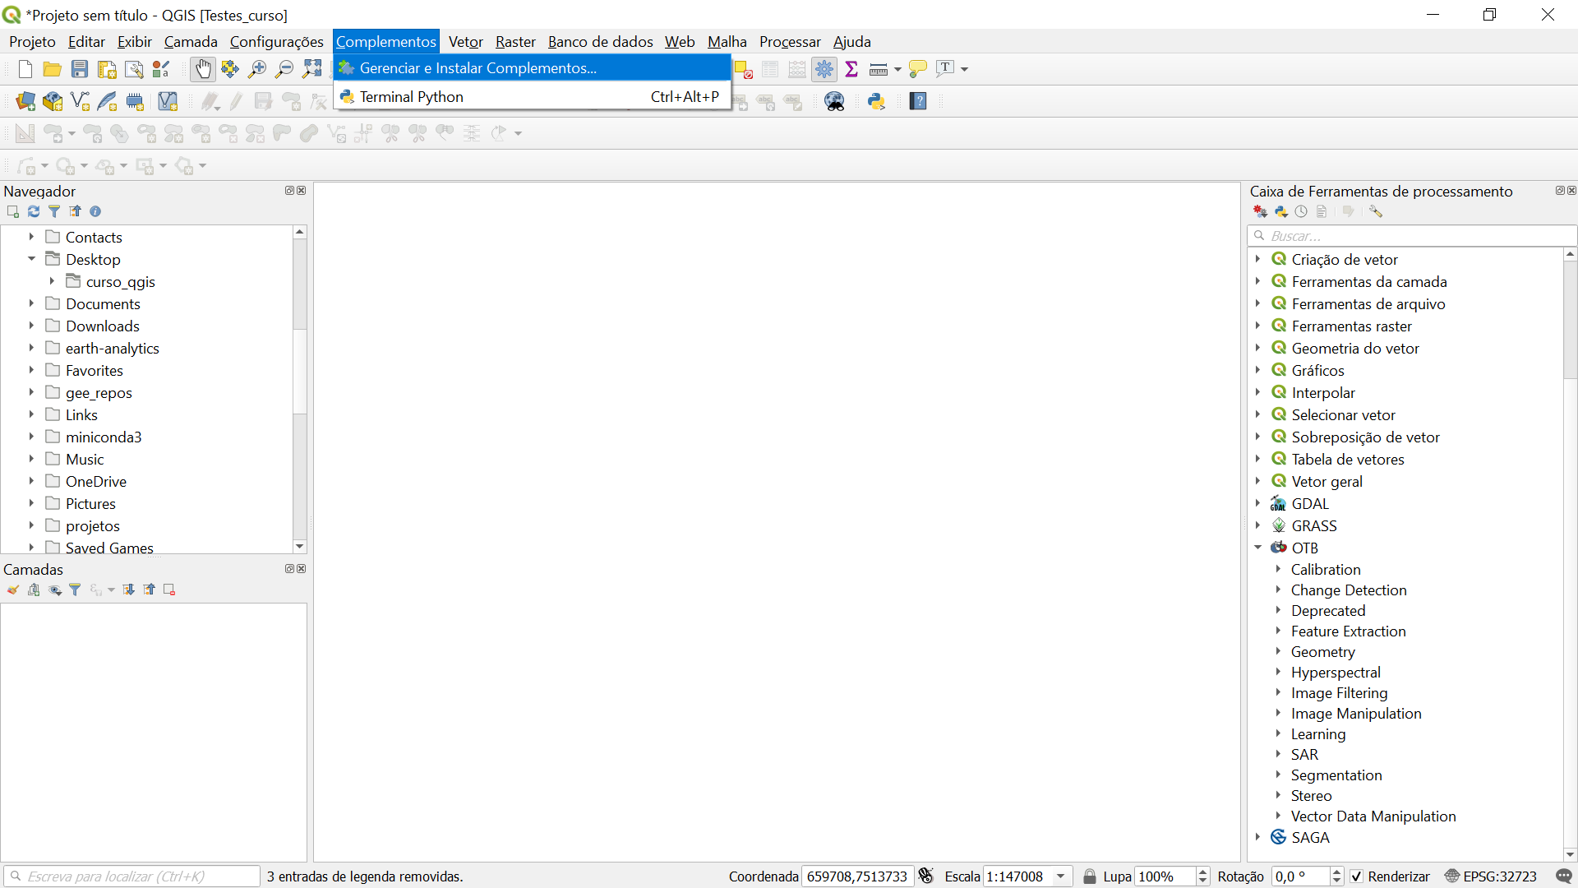

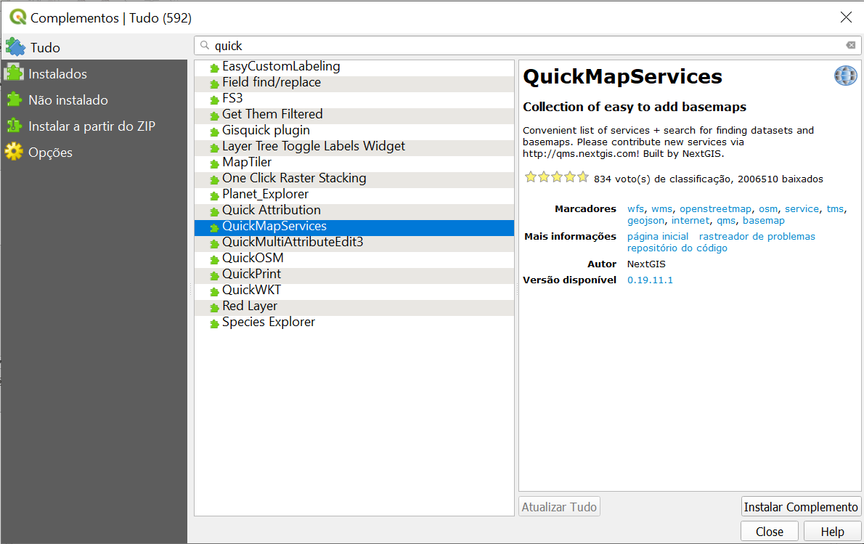

***Configuração da ferramenta de tratamento de imagens Orfeo Toolbox.***

1. Download da ferramenta em <https://www.orfeo-toolbox.org/>.

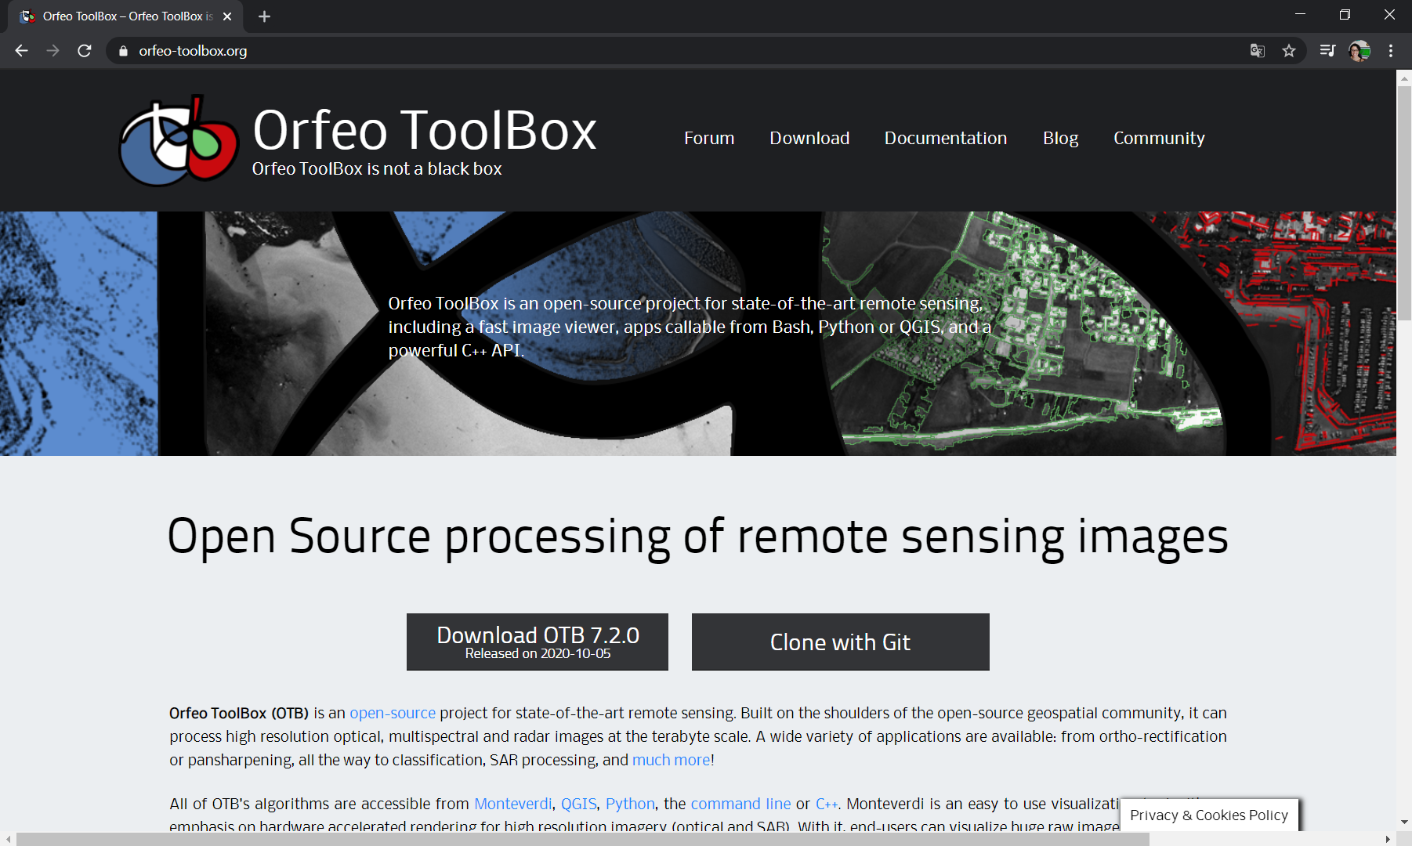

1. Descompactar a ferramenta, renomear para OTB e colar em C:\.
2. No QGIS, clique em Configurações > Opções > Processamento.

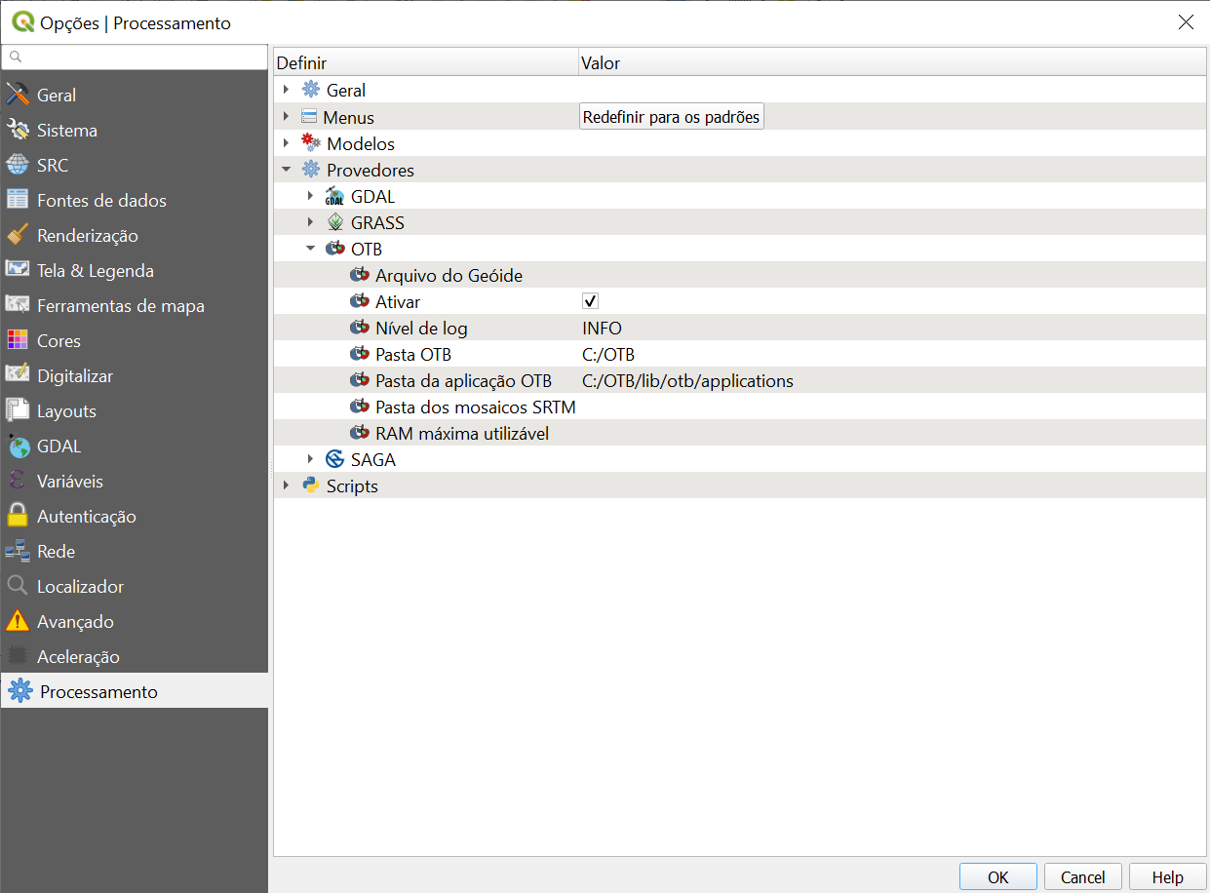

**PRÁTICAS NO QGIS**

1. Adição da camada (lml_municipio_a.shp).

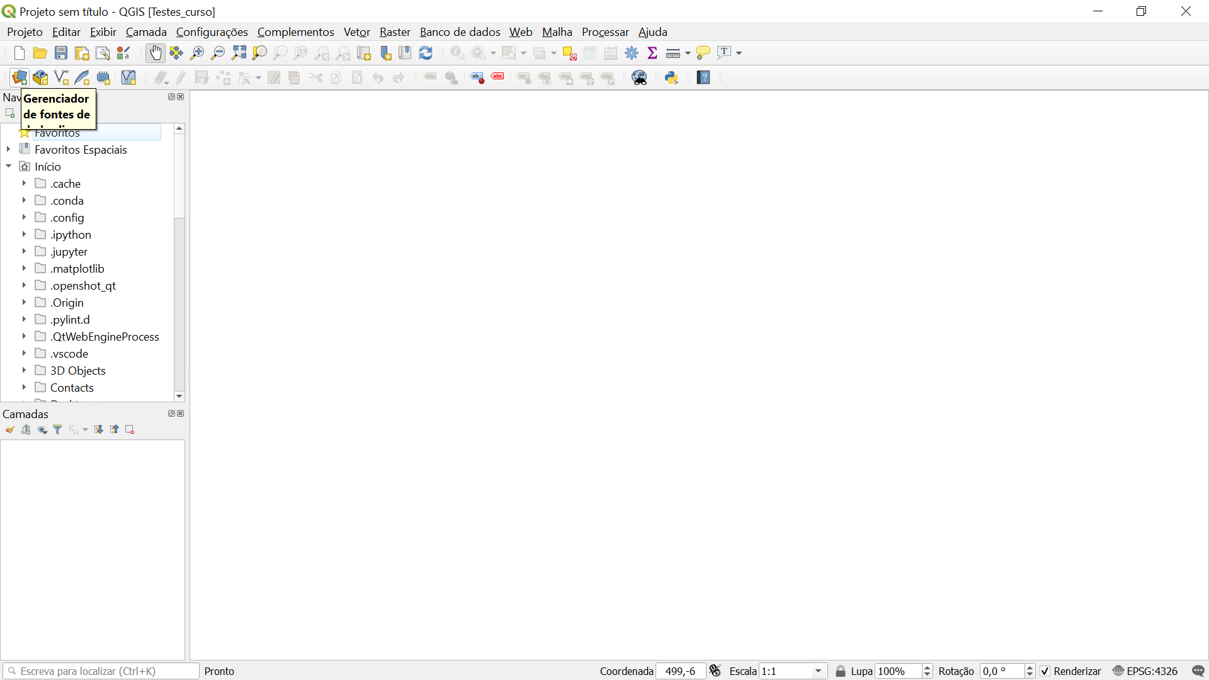

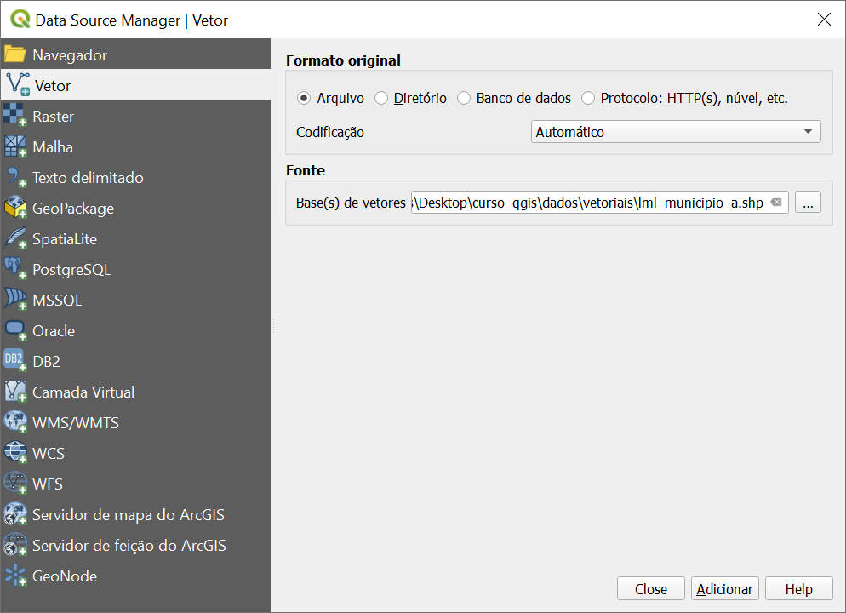

1. Importação de dados tabulares do IBGE (producao_agricola_plantada_ha) e união entre tabelas.

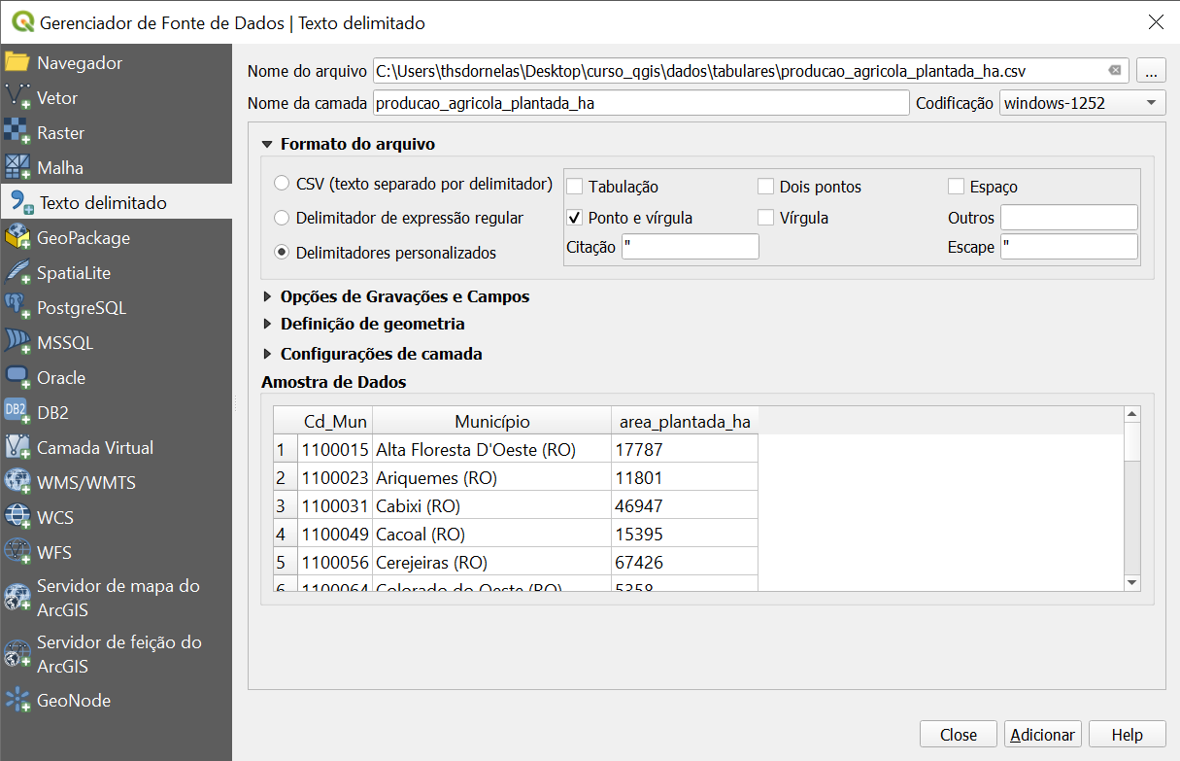

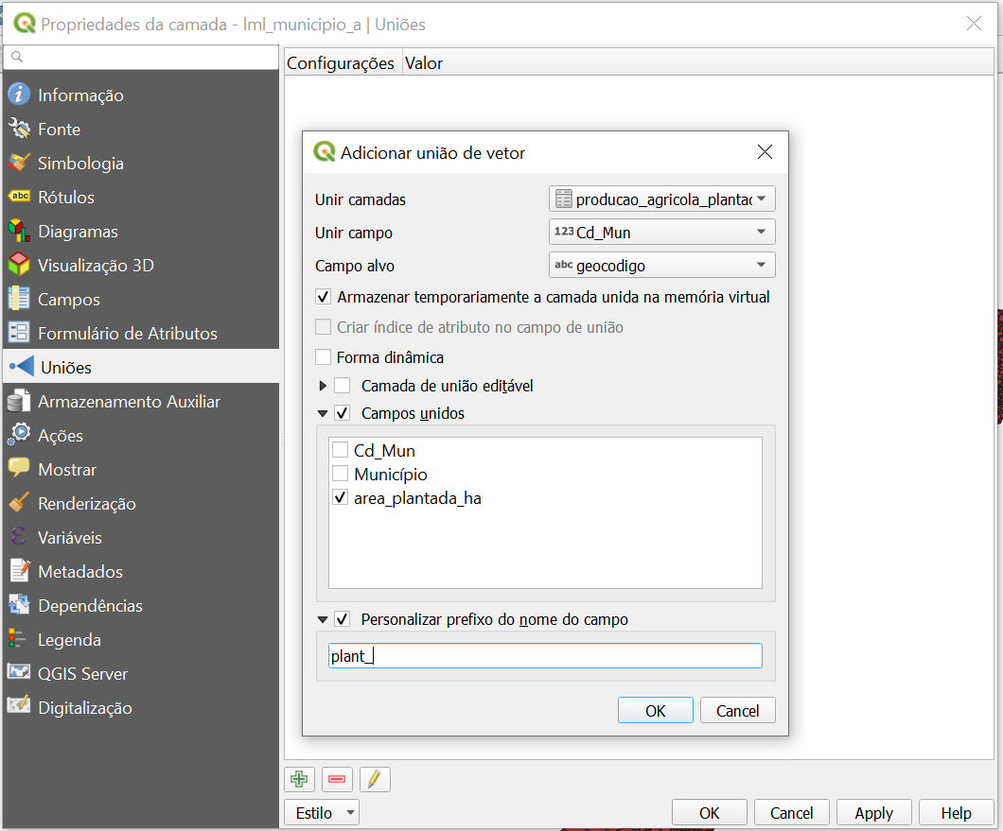

1. Seleção de informações por meio de operadores lógicos.
2. Municípios com menos de 100 hectares de área plantada.

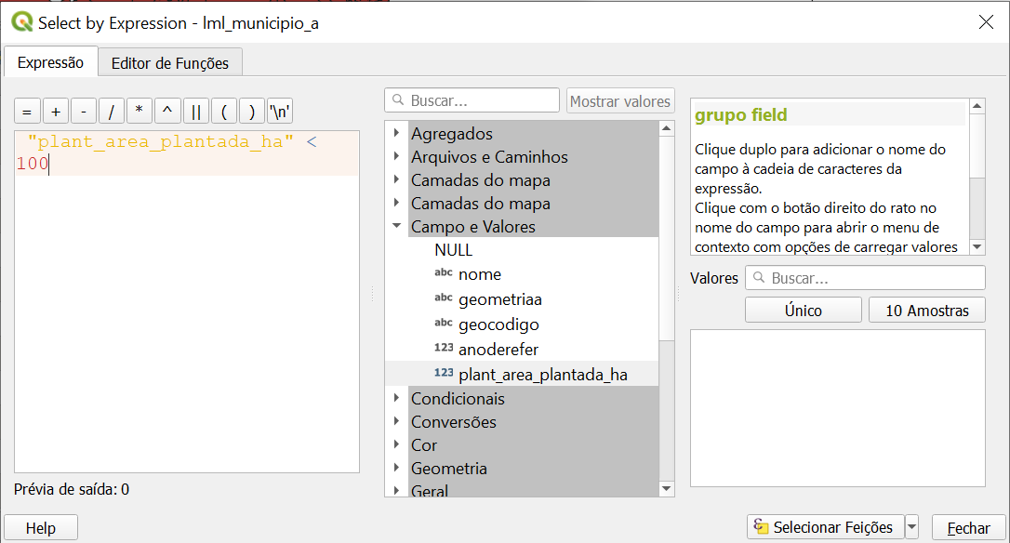

1. Municípios com mais de 500.000 hectares.

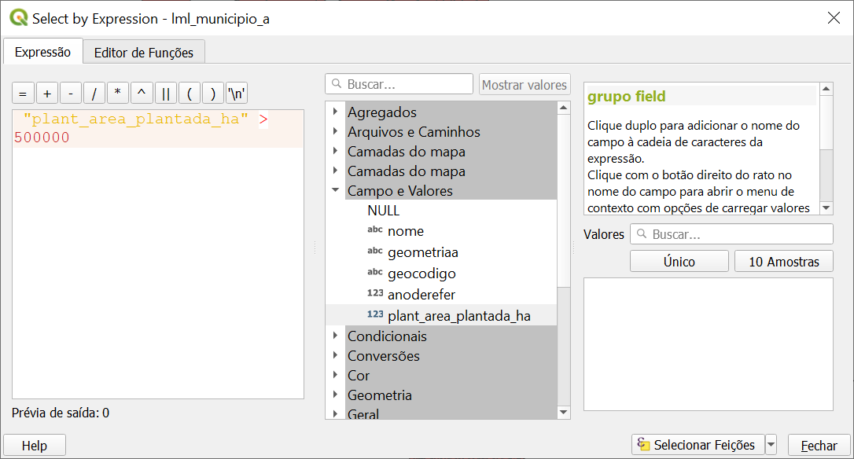

1. Selecionar os municípios Rio de Janeiro e Macaé.

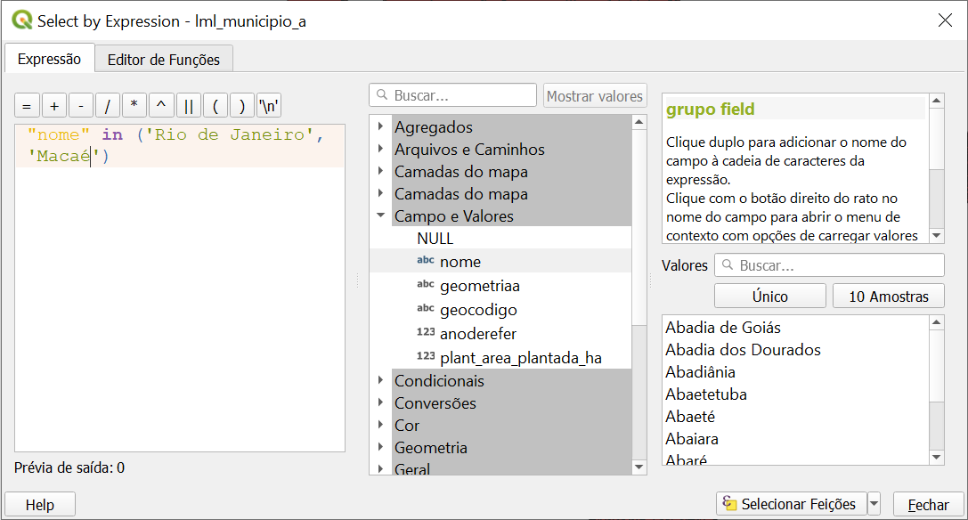

1. Selecionar o município de Paraíso.

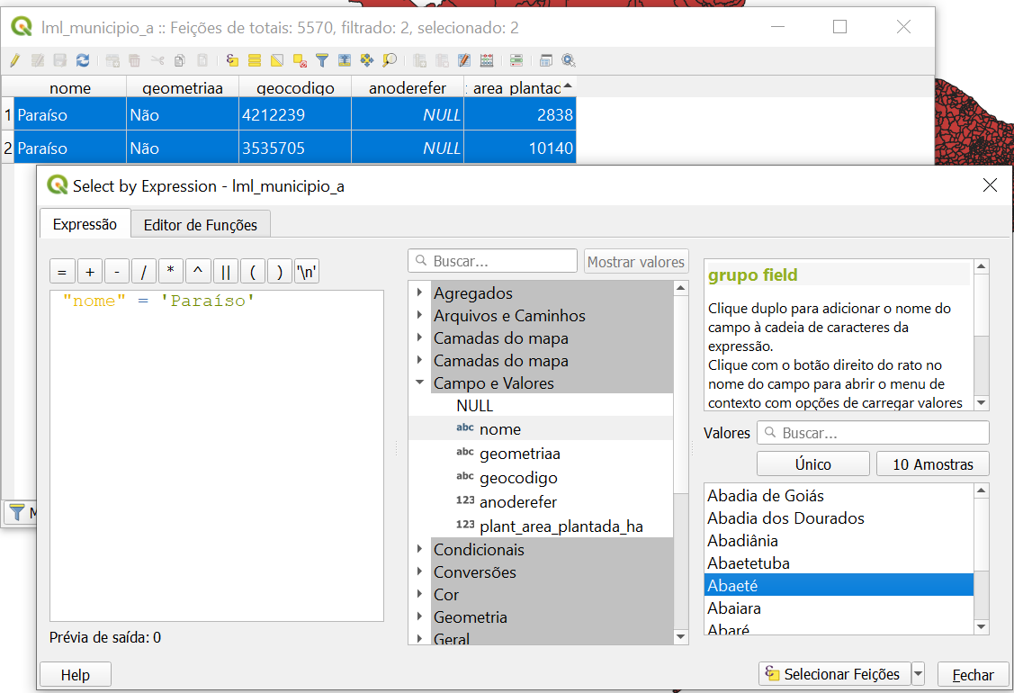

1. Selecionar o município de Paraíso – SP.

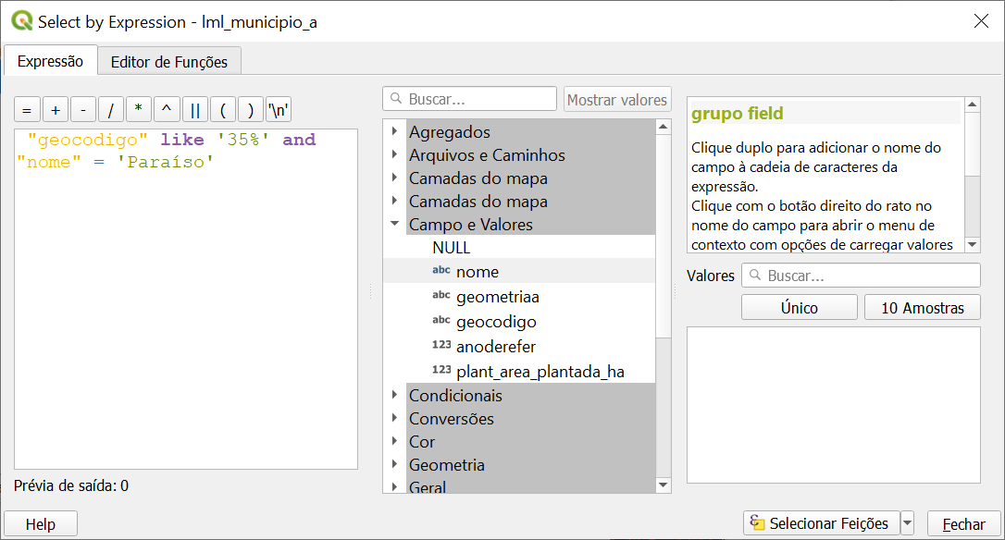

1. Municípios que não possuem valores válidos de área plantada.

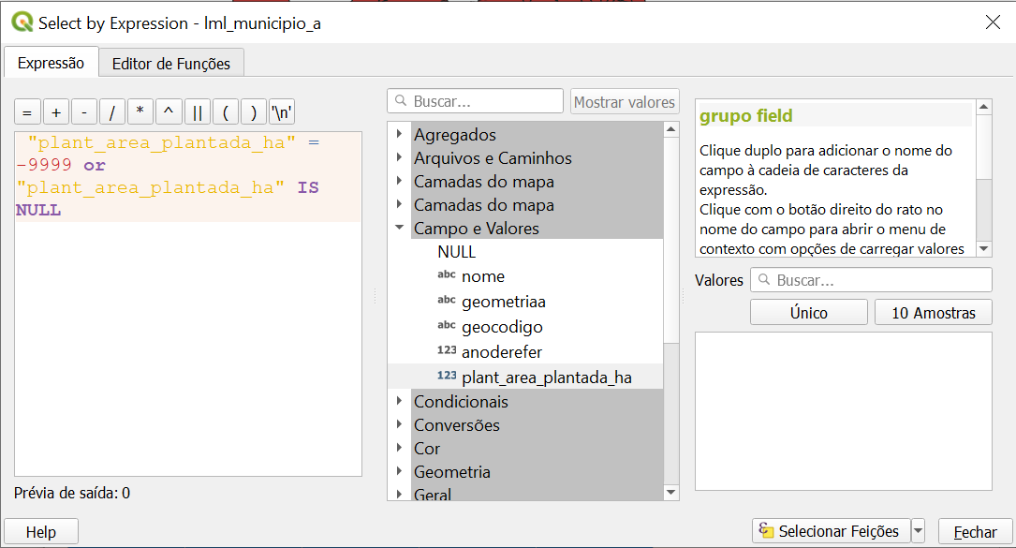

1. Selecionar os municípios do estado do Rio de Janeiro.

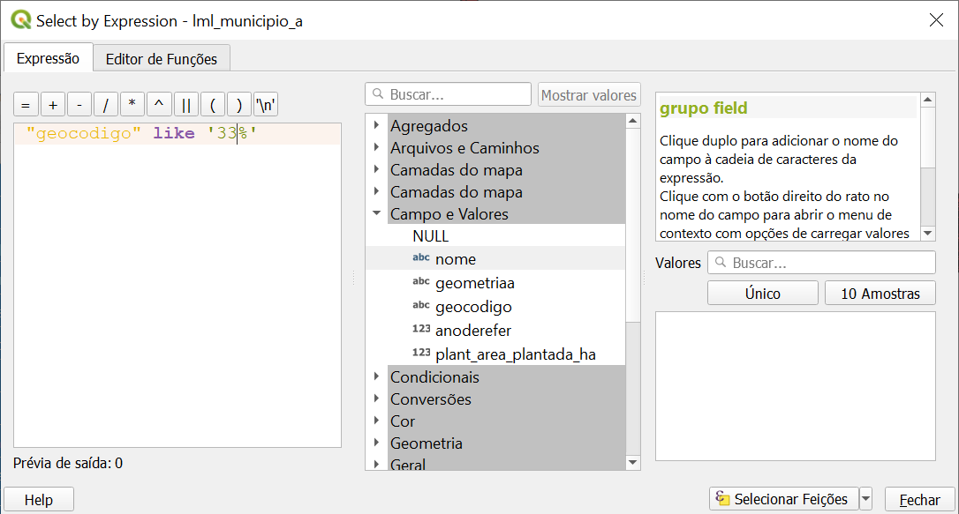

1. Salvar os municípios do estado.

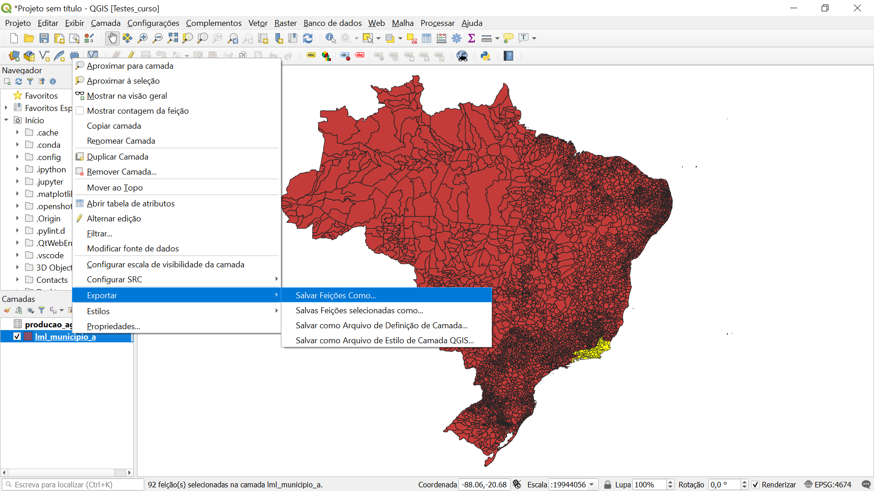

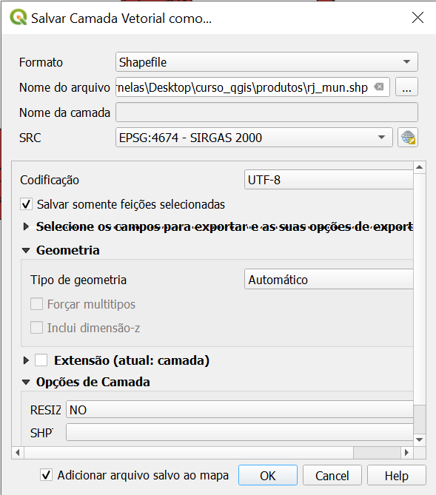

1. Simbolização da camada de área plantada do Rio de Janeiro.

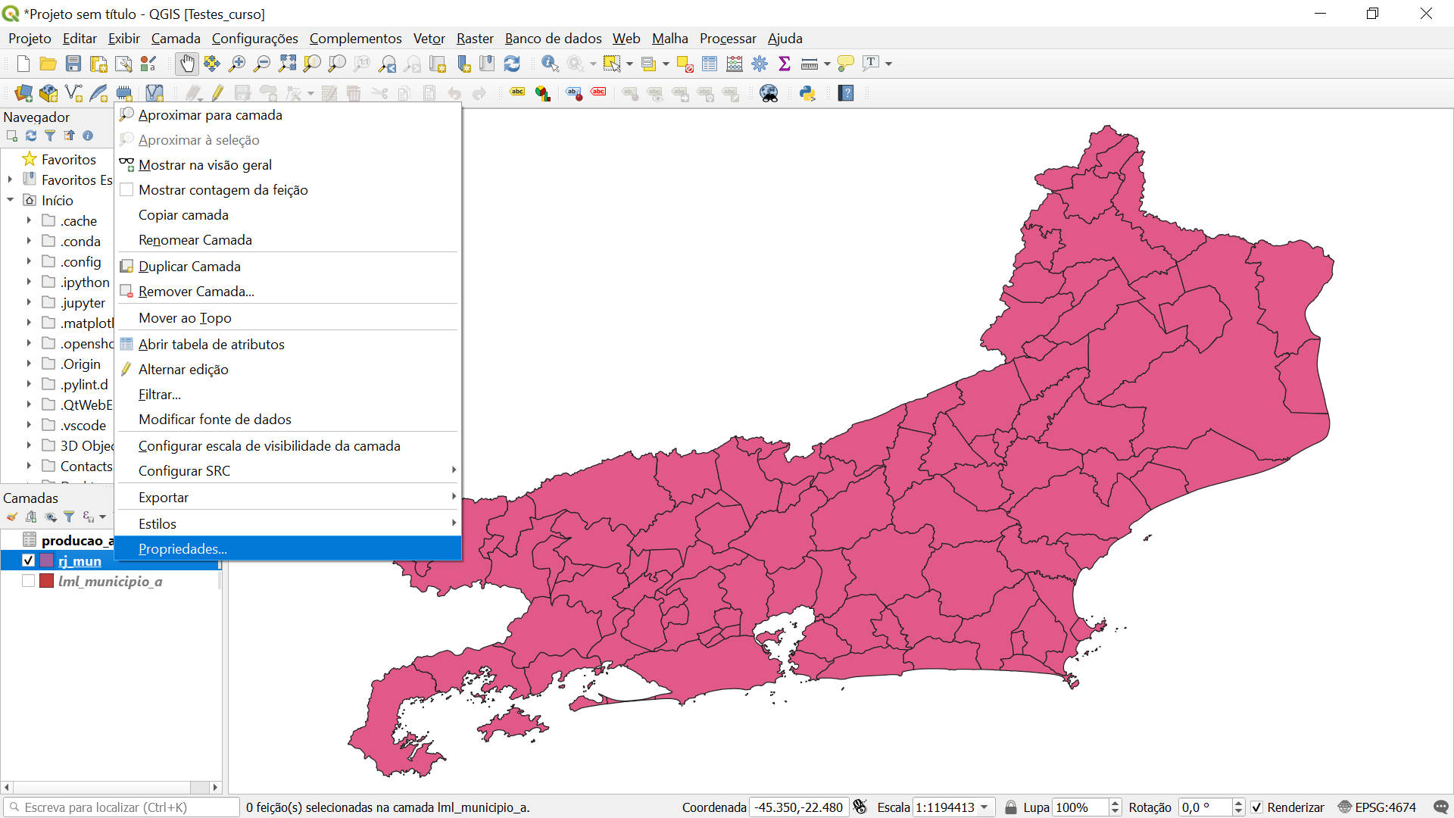

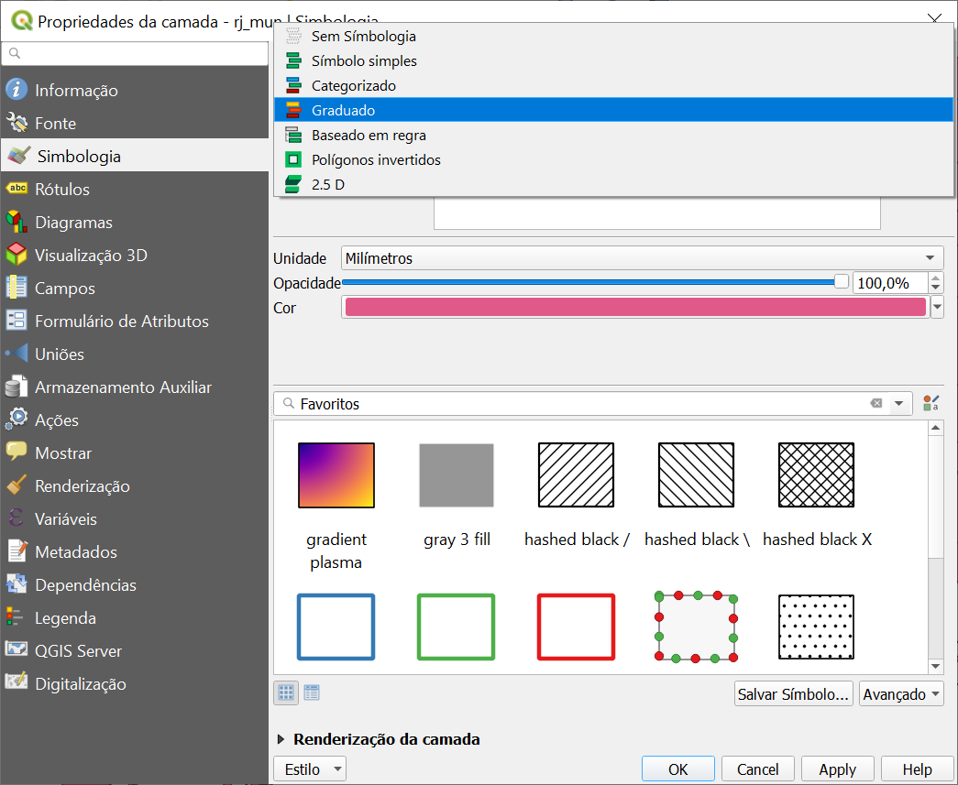

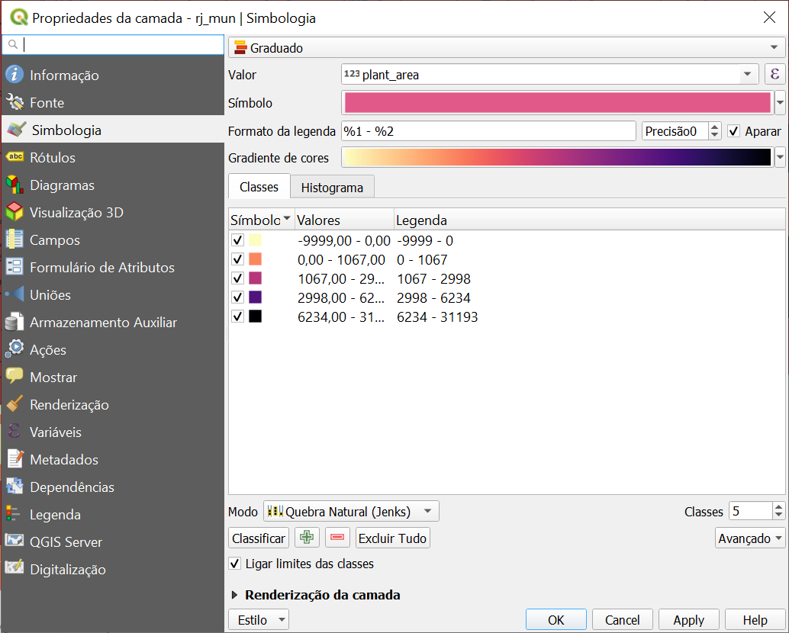

1. Adição da camada de uso e cobertura da Região Hidrográfica IX (gpl_uso_rhix_car_25).

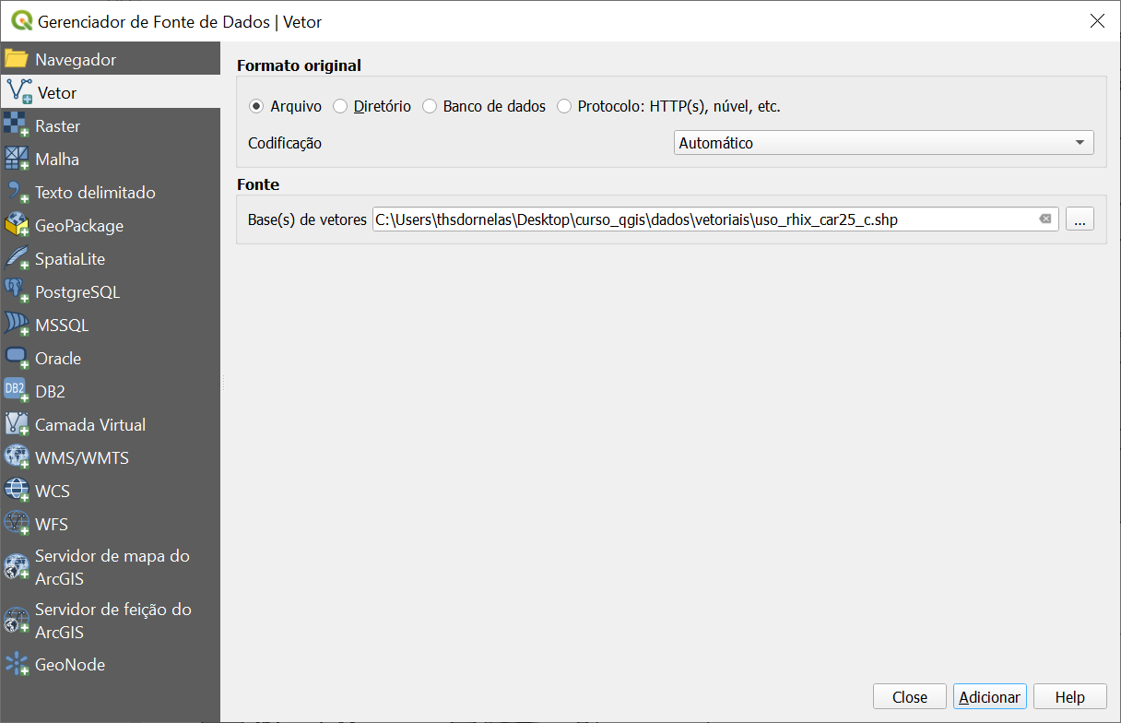

1. Recortar o uso e cobertura do RH IX (gpl_uso_rhix_car_25.shp) pelo município de Campos do Goytacazes.

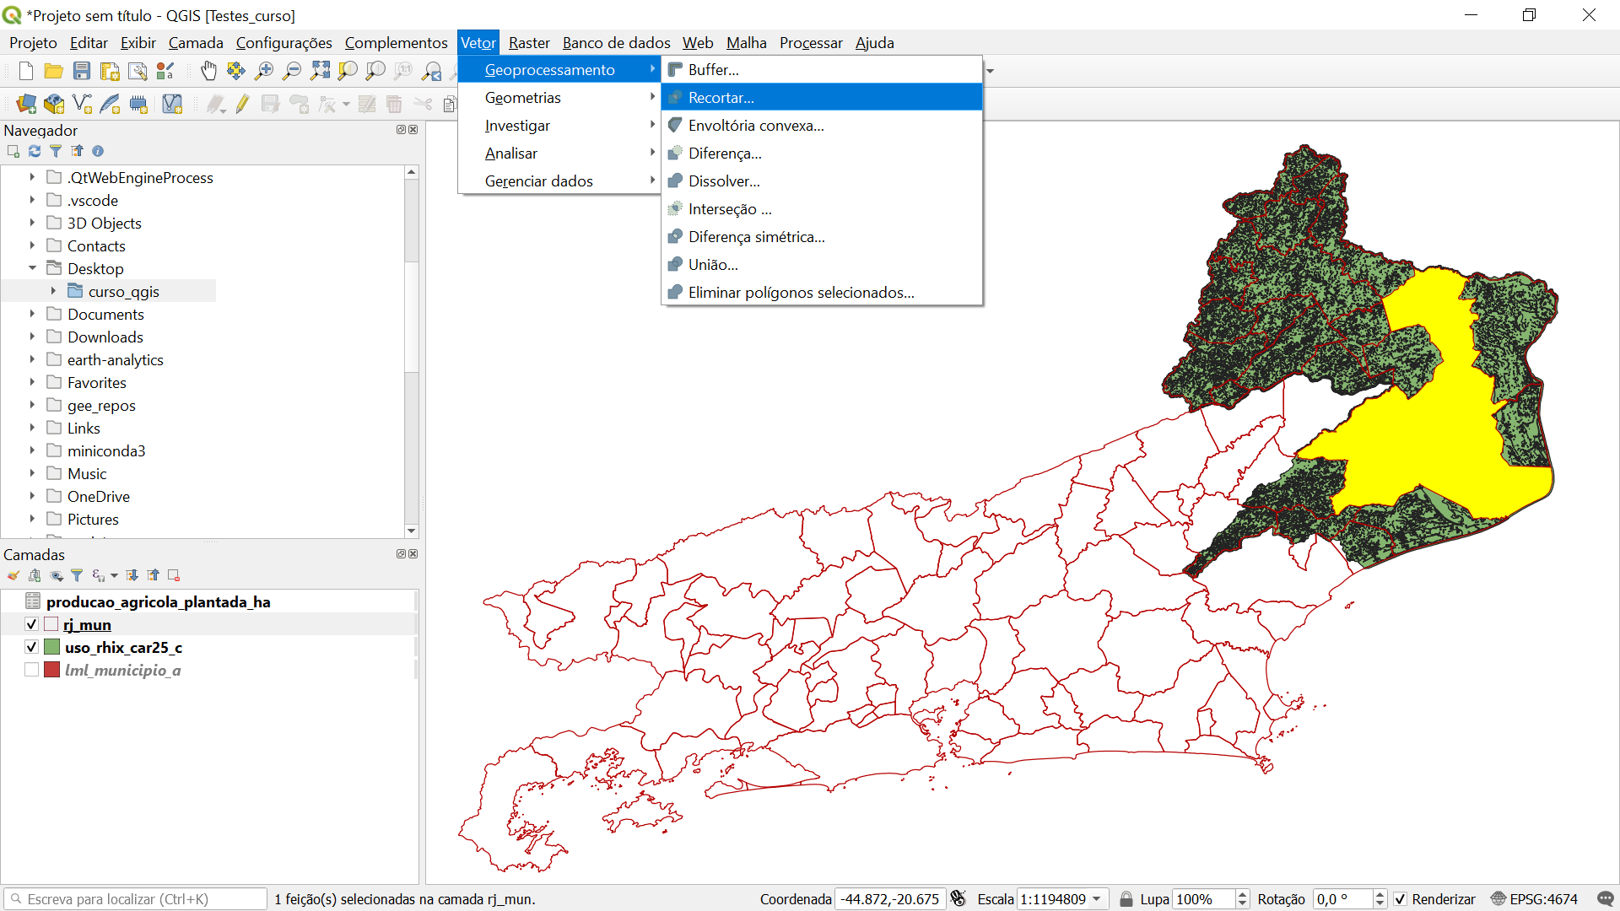

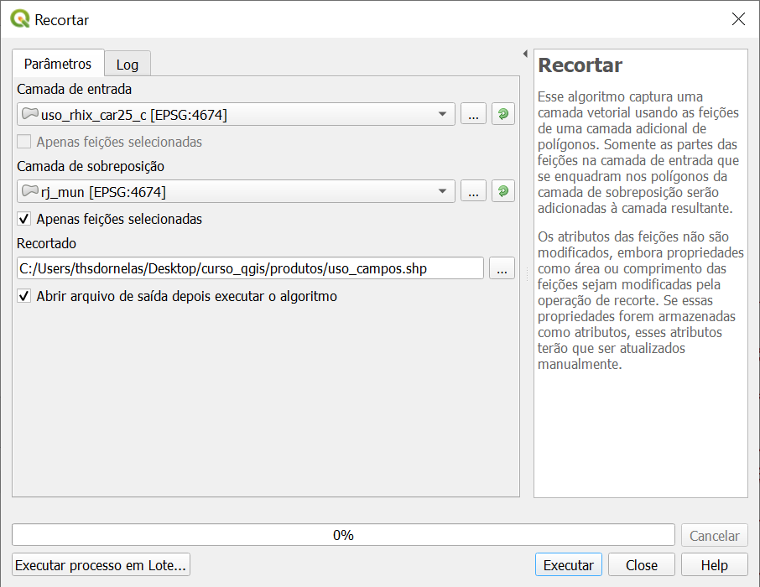

1. Dissolver a camada de uso e cobertura pelos atributos de classe e descrição.

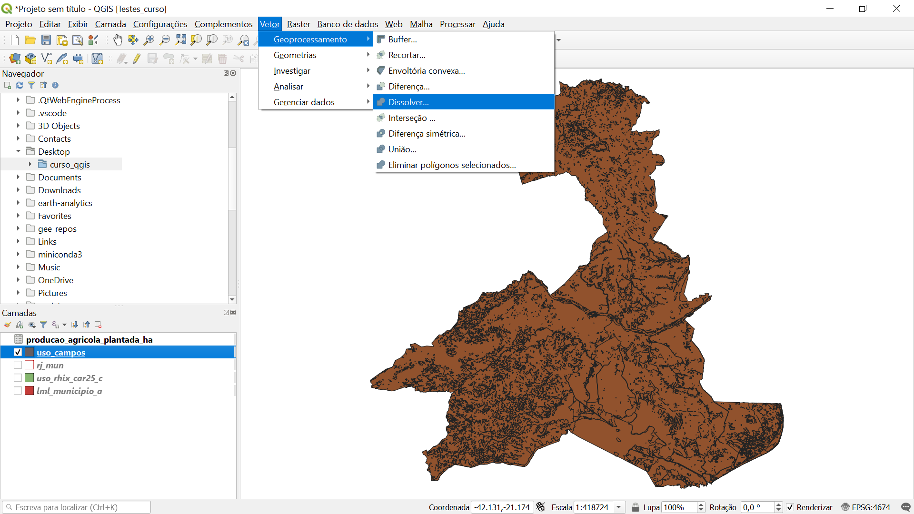

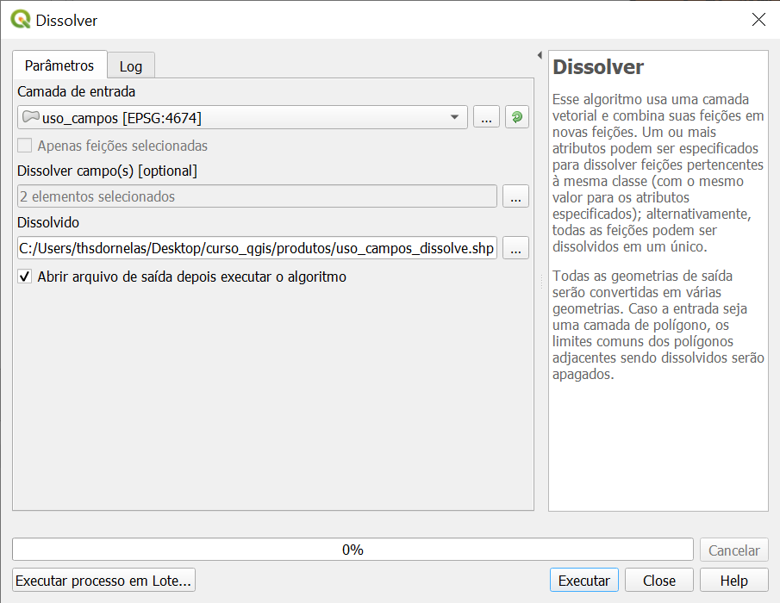

1. Personalizar o Sistema de Referência de Coordenadas (SRC) para adaptar a referência para cálculo de áreas recomendada pelo IBGE - Conica_Equivalente_de_Albers_Brasil.

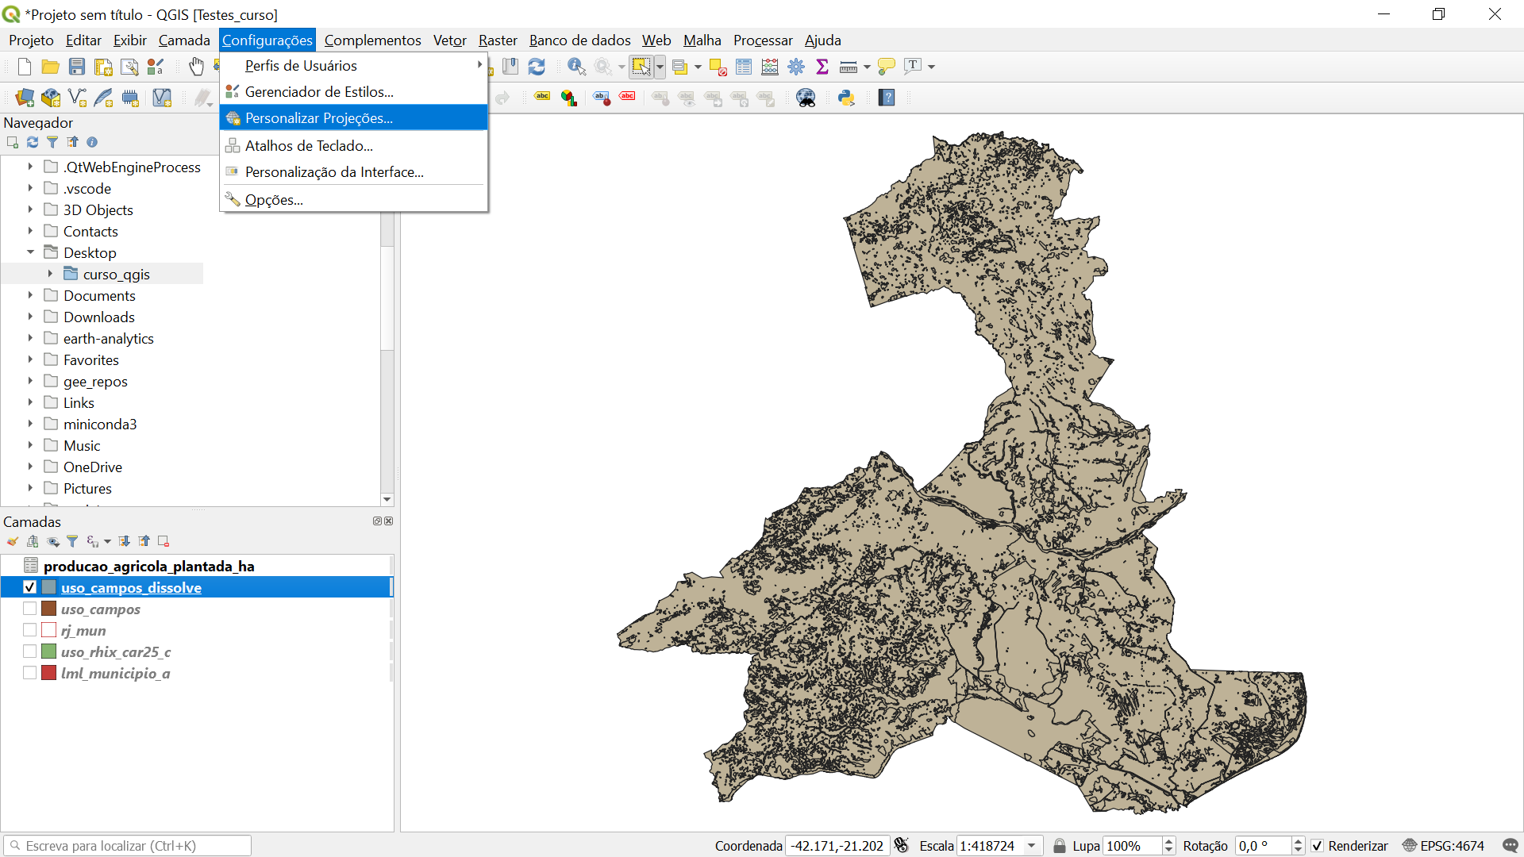

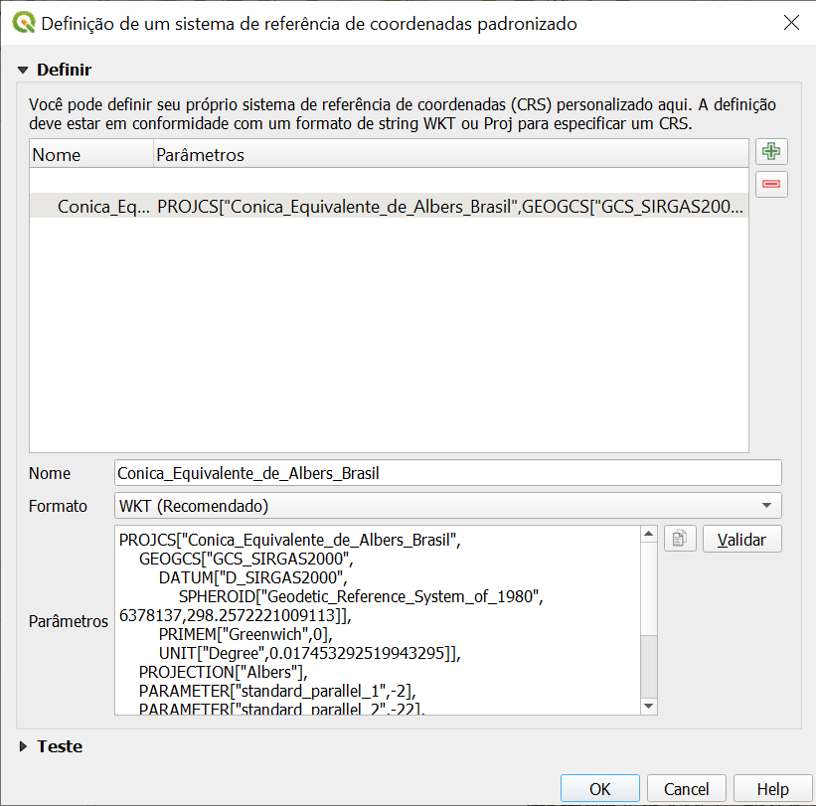

**PROJCS**["Conica_Equivalente_de_Albers_Brasil",

**GEOGCS**["GCS_SIRGAS2000",

**DATUM**["D_SIRGAS2000",

**SPHEROID**["Geodetic_Reference_System_of_1980",6378137,298.2572221009113]],

**PRIMEM**["Greenwich",0],

**UNIT**["Degree",0.017453292519943295]],

**PROJECTION**["Albers"],

**PARAMETER**["standard_parallel_1",-2],

**PARAMETER**["standard_parallel_2",-22],

**PARAMETER**["latitude_of_origin",-12],

**PARAMETER**["central_meridian",-54],

**PARAMETER**["false_easting",5000000],

**PARAMETER**["false_northing",10000000],

**UNIT**["Meter",1]]

1. Reprojetar a camada de uso e cobertura do município de Campos dos Goytacazes para o recém criado SRC.

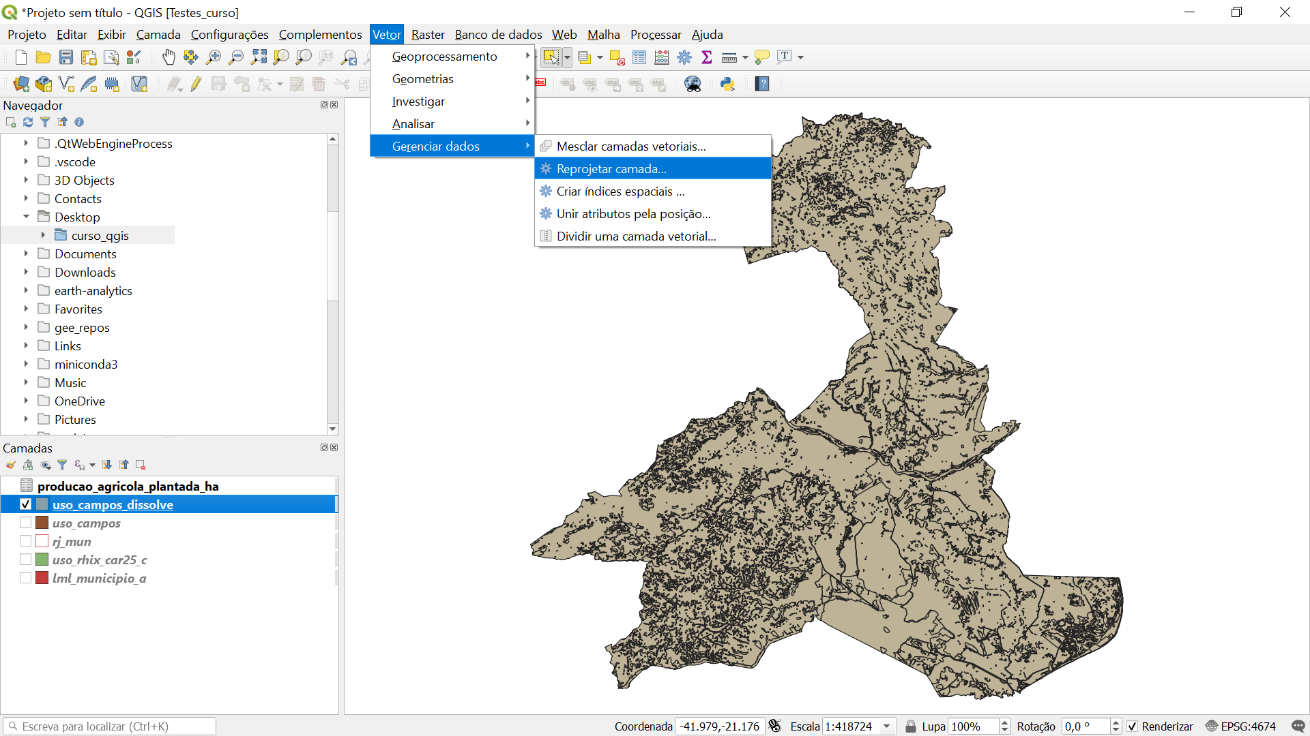

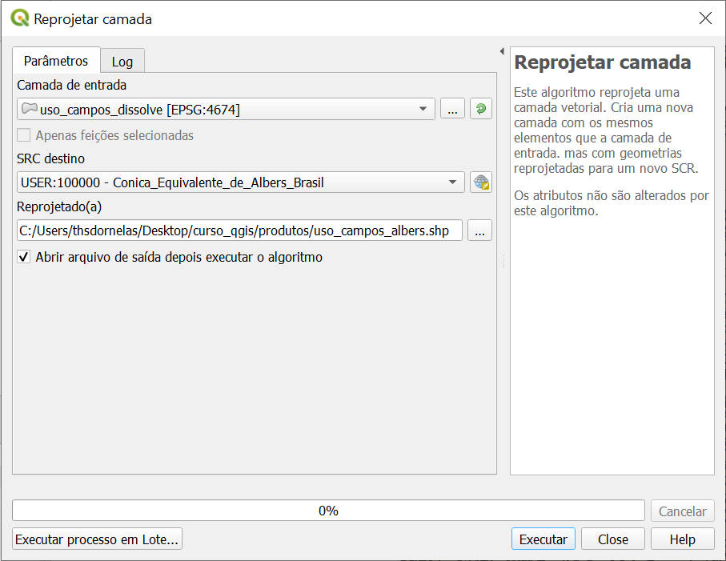

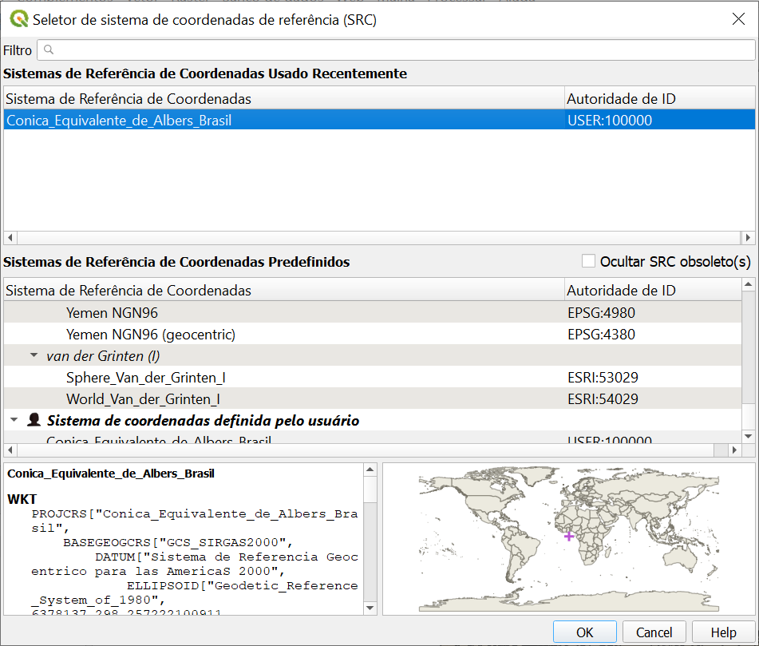

1. Calcular a área em hectares.

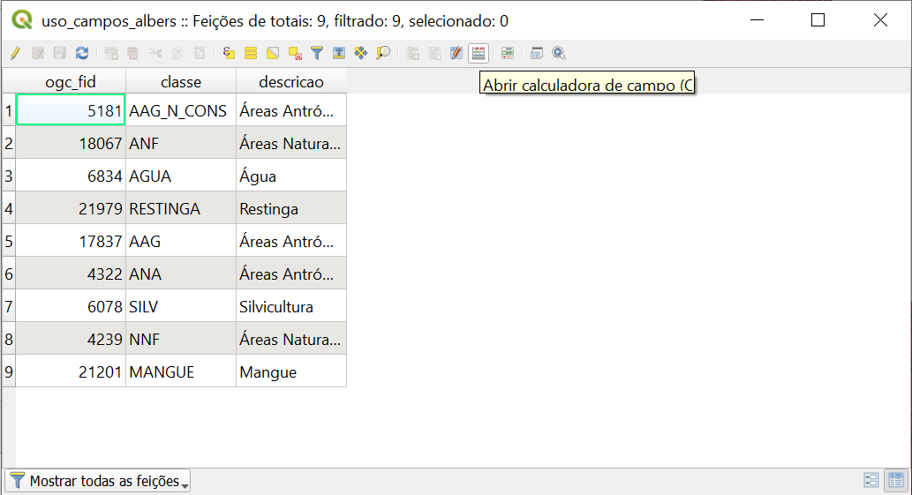

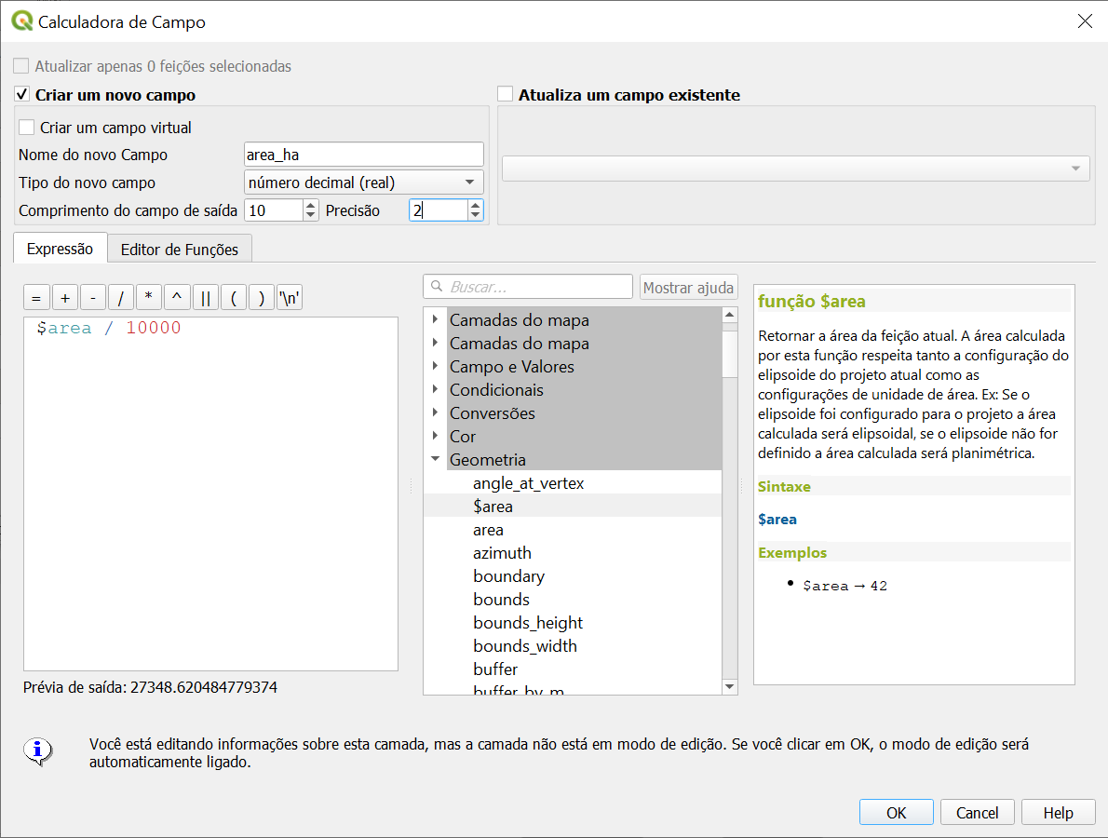

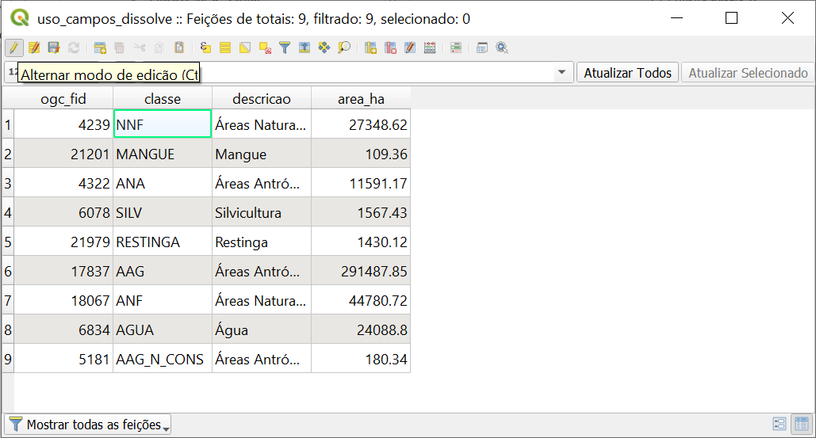

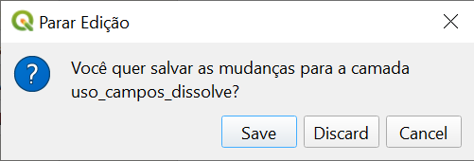

1. Elaborar o mapa do uso e cobertura de Campos dos Goytacazes.

|  |  |
| --- | --- |
|  |  |

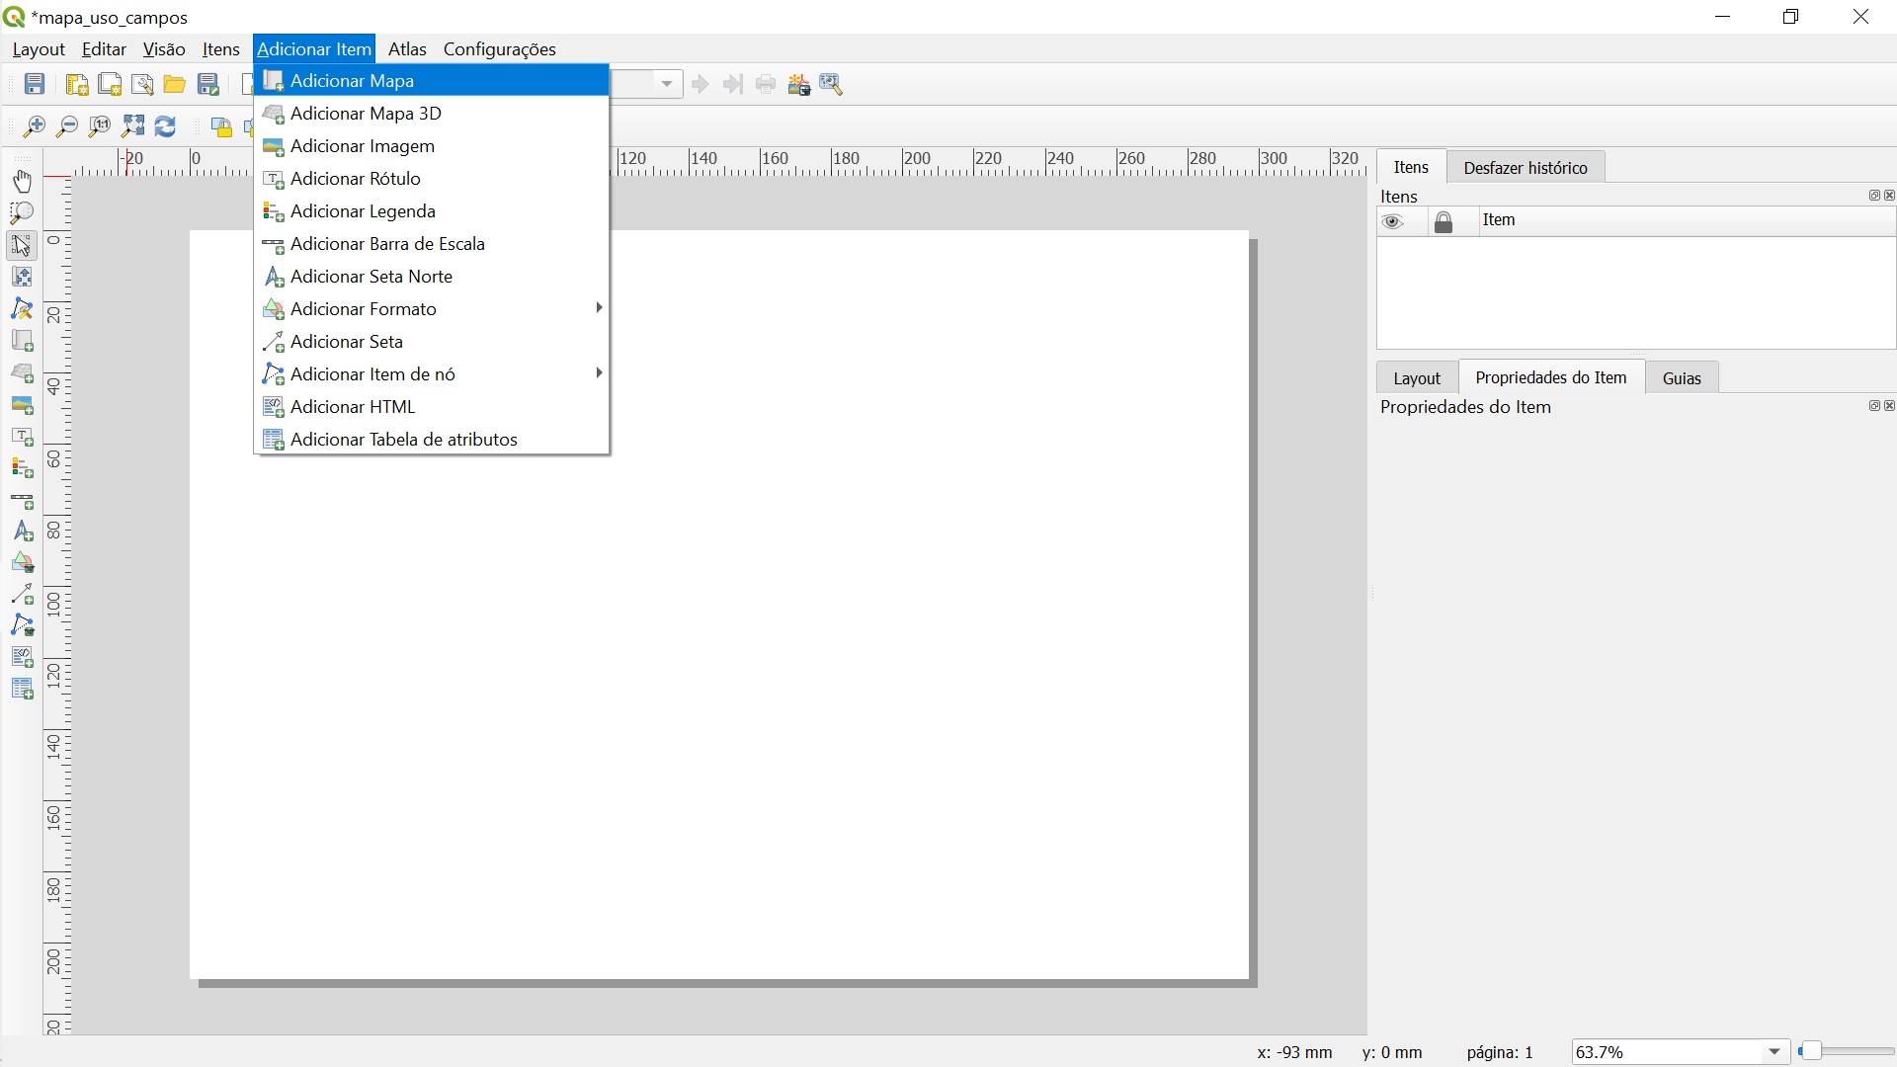

- Com a ferramenta ***Adicionar Mapa*** selecionada, arraste o cursor pela página em branco para definir a área em que o mapa será posicionado.

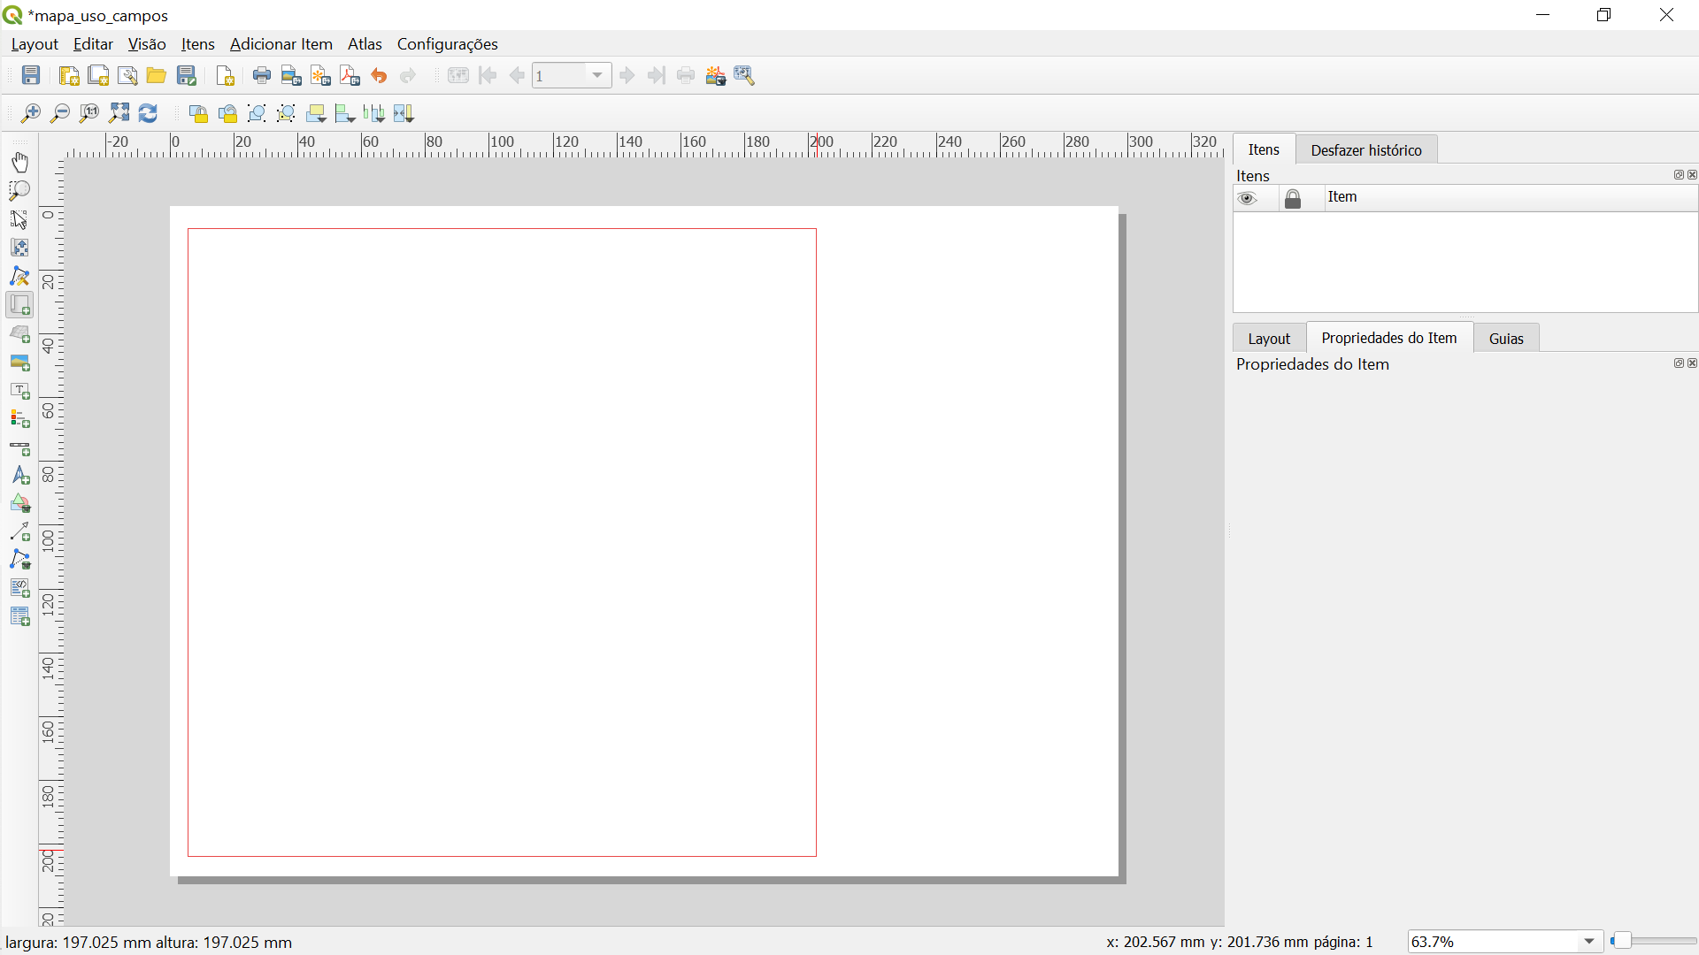

- Defina a escala de apresentação e o sistema de coordenadas do seu mapa. É importante que as opções ***Travar camadas*** e ***Travar estilos para as camadas*** estejam ativas para garantir que caso seja alterados os estilos ou mesmo desabilitadas as camadas, o mapa continue como configurado abaixo.

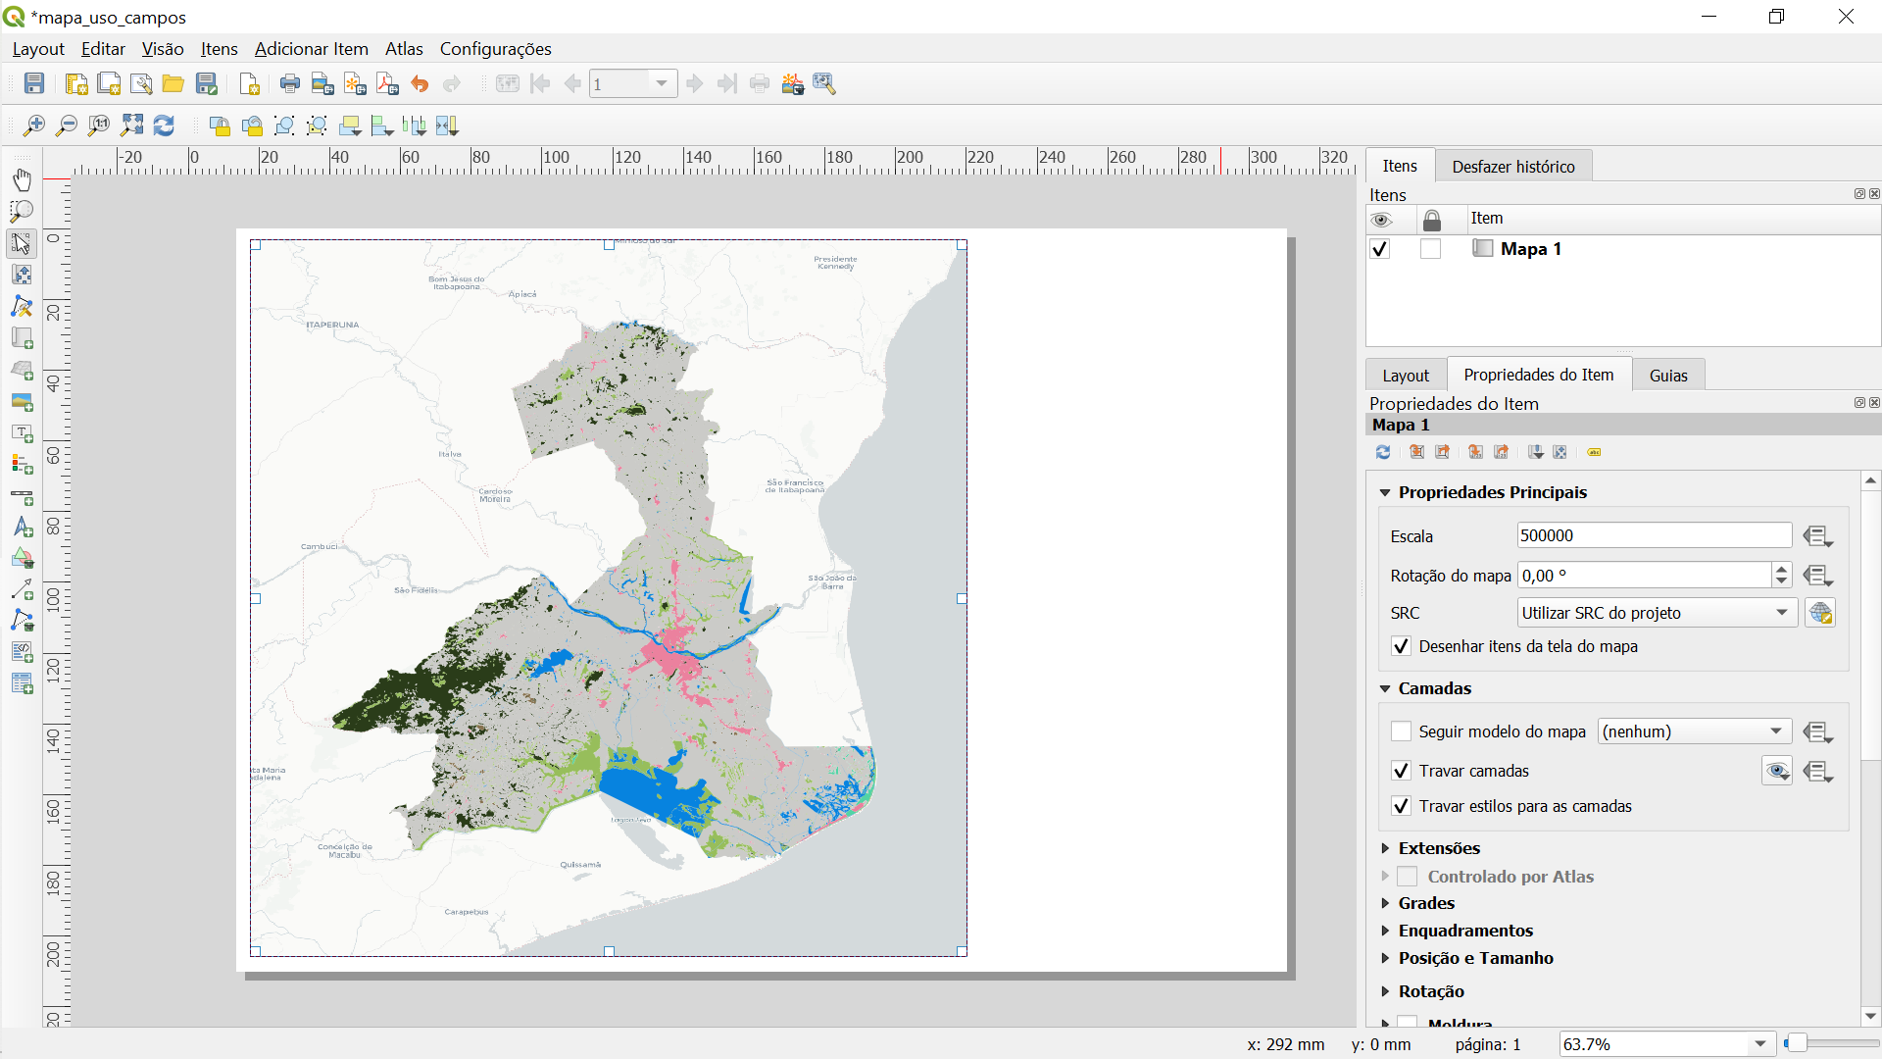

- Nas propriedades do item, clique em Adicionar uma nova grade. Defina o campo Intervalo para definir a frequência em que o grade de coordenadas aparecerá.

|  |  |
| --- | --- |
|  |  |

- Nas ***Propriedades da grade***, faça o ajuste dos textos da grade de coordenadas. Defina as coordenadas localizadas a direita e a esquerda como *Vertical ascendente*.

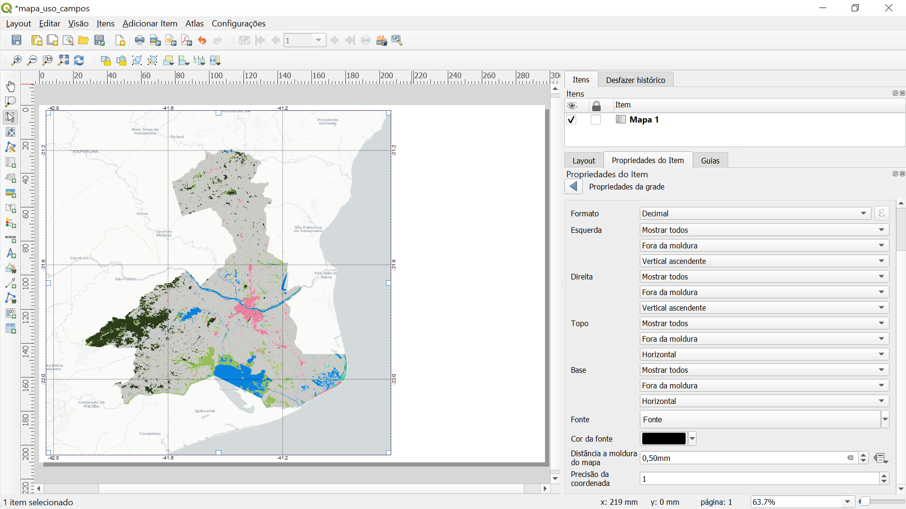

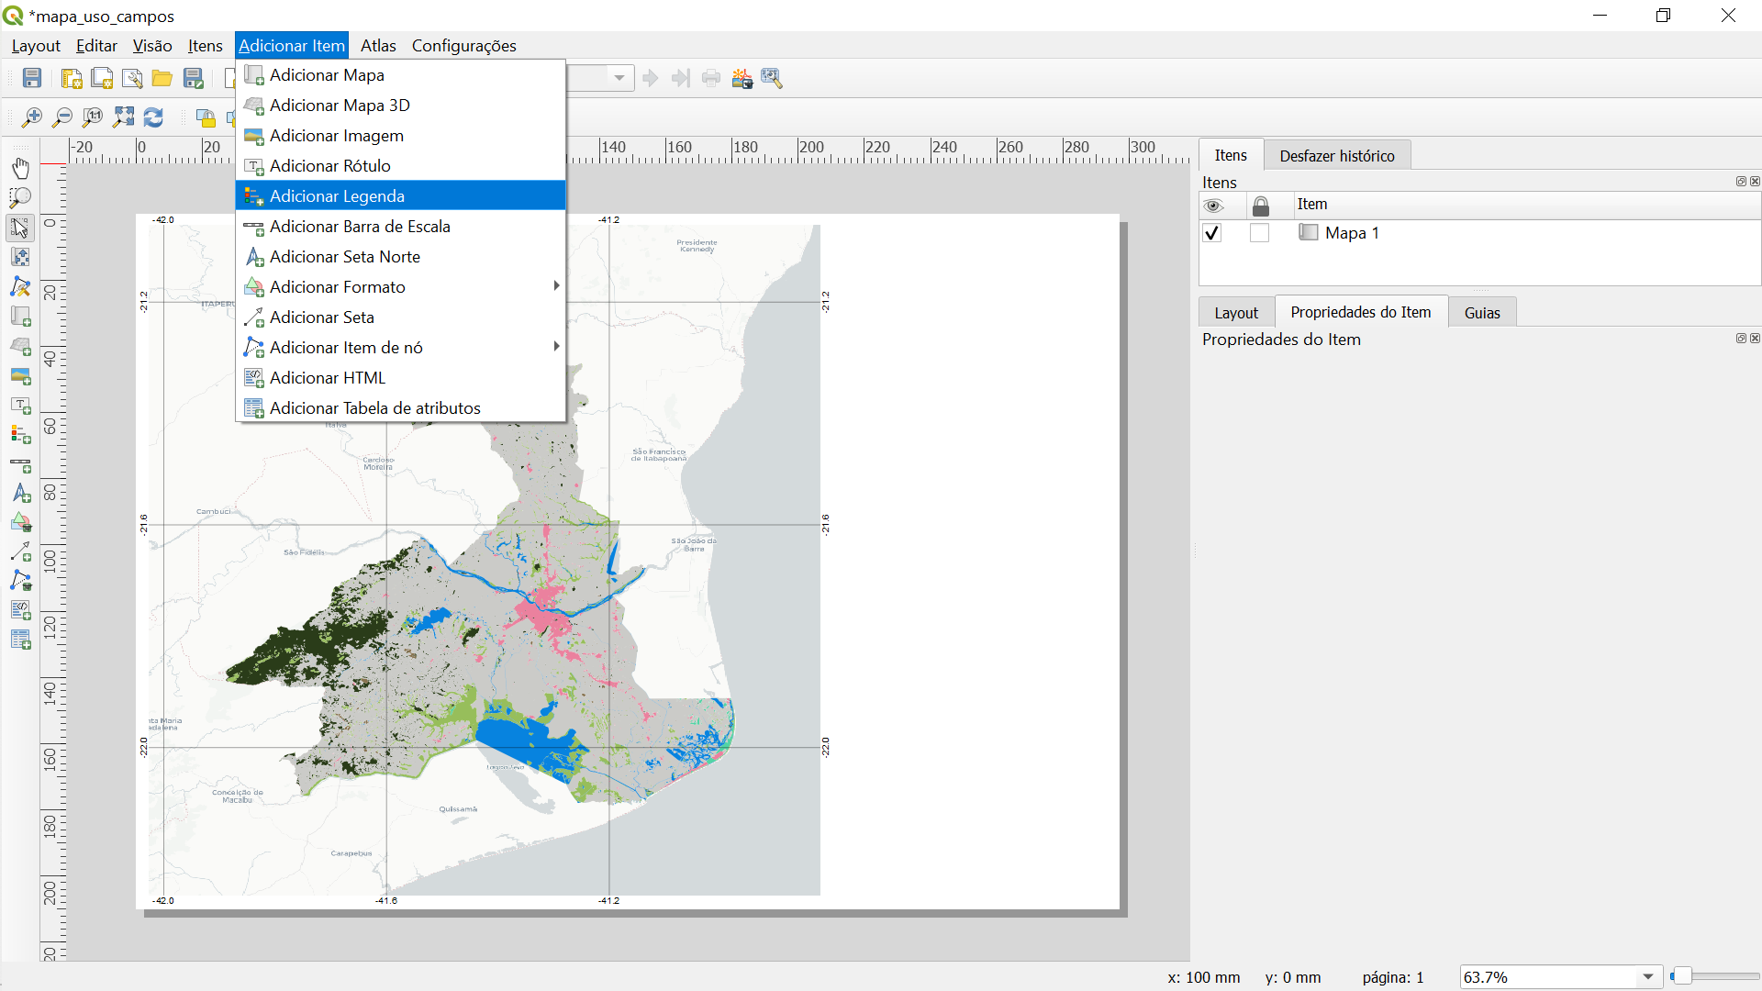

- Por padrão será adicionada à legenda todas as camadas no projeto. Desse modo, para que apareça apenas a camada de uso e cobertura, desabilite a opção Atualização automática e remova as demais camadas.

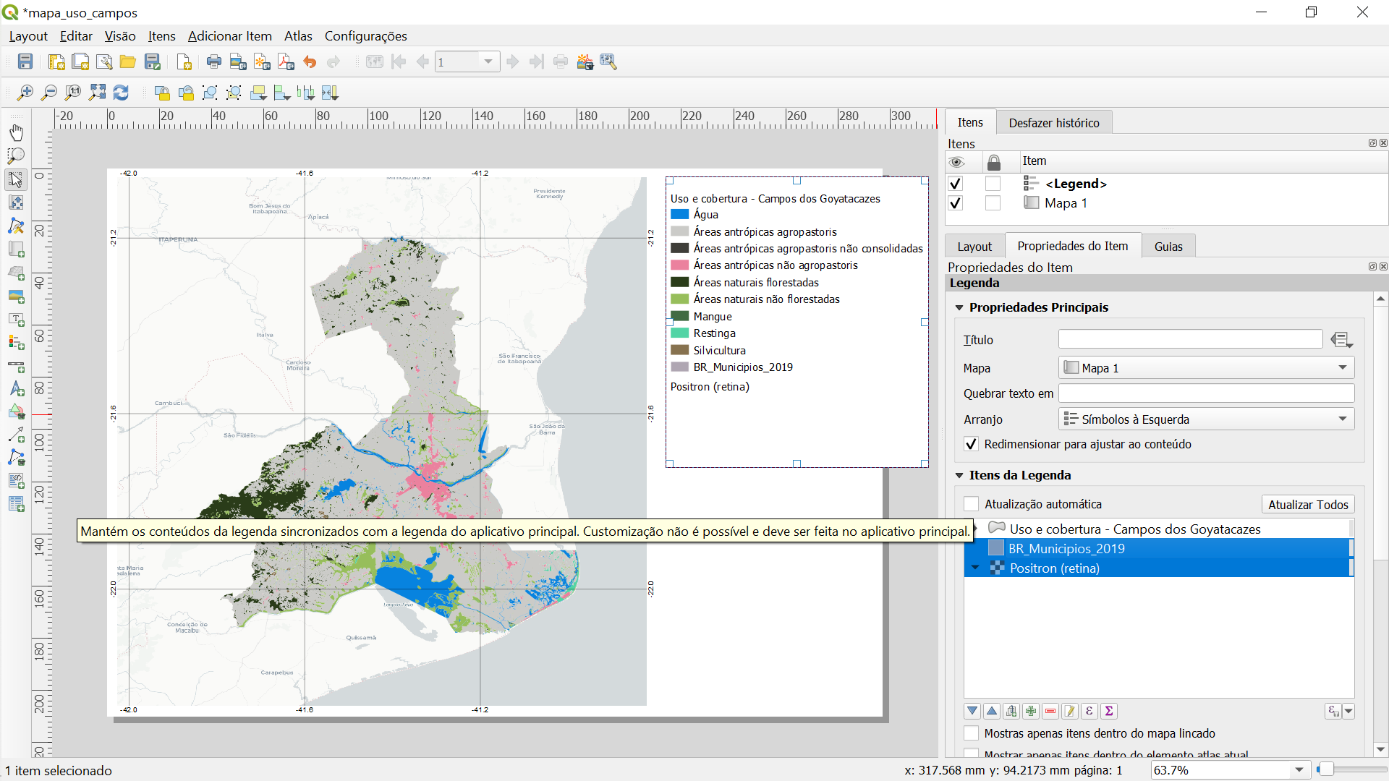

- Em Fontes e formatação do texto, formate o tipo e o tamanho da fonte.

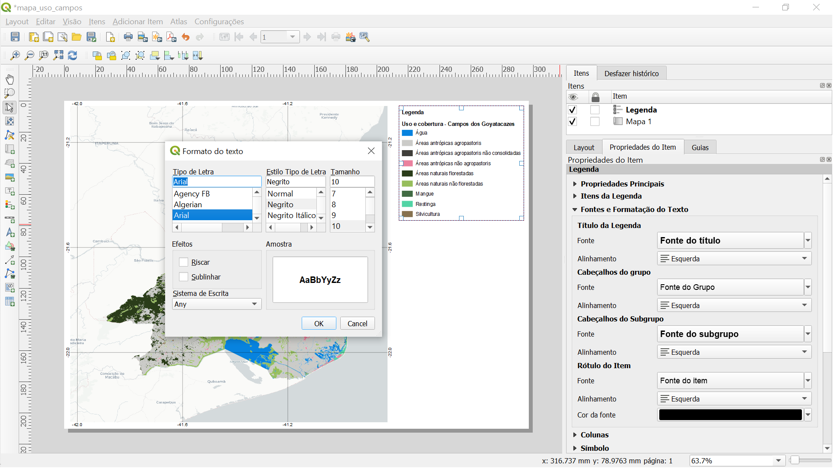

- Com a ferramenta ***Adicionar* *Tabela de atributos*** selecionada, arraste o cursor pela parte branca da página para definir a localização da tabela.

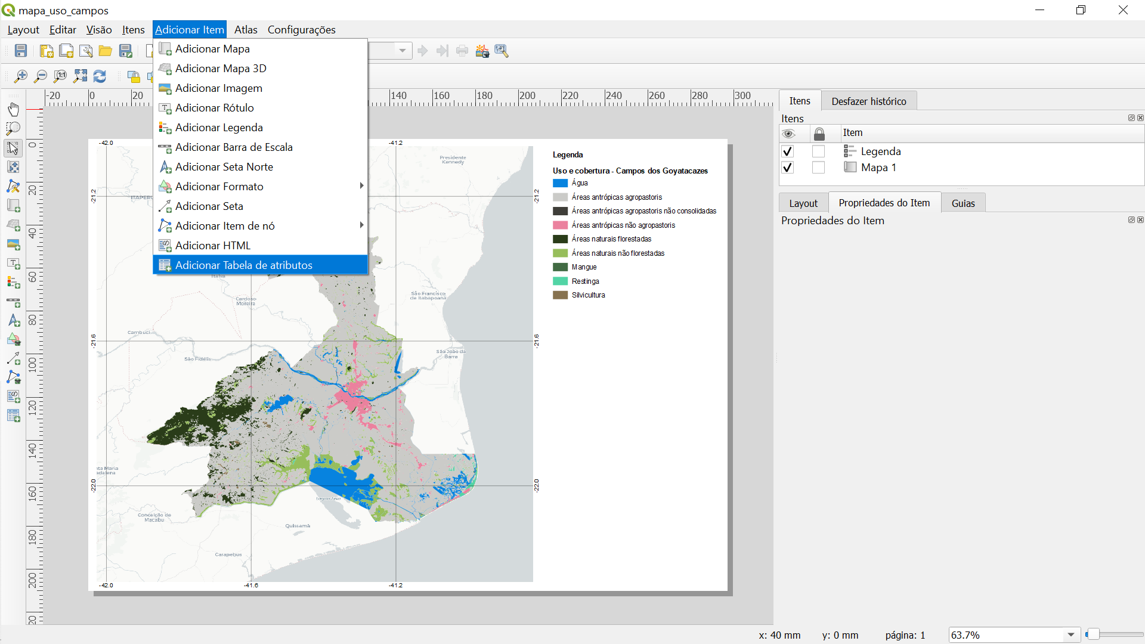

- Clique em ***Atributos*** para a edição da tabela adicionada. No campo ***Título***, altere os nomes do cabeçalho.

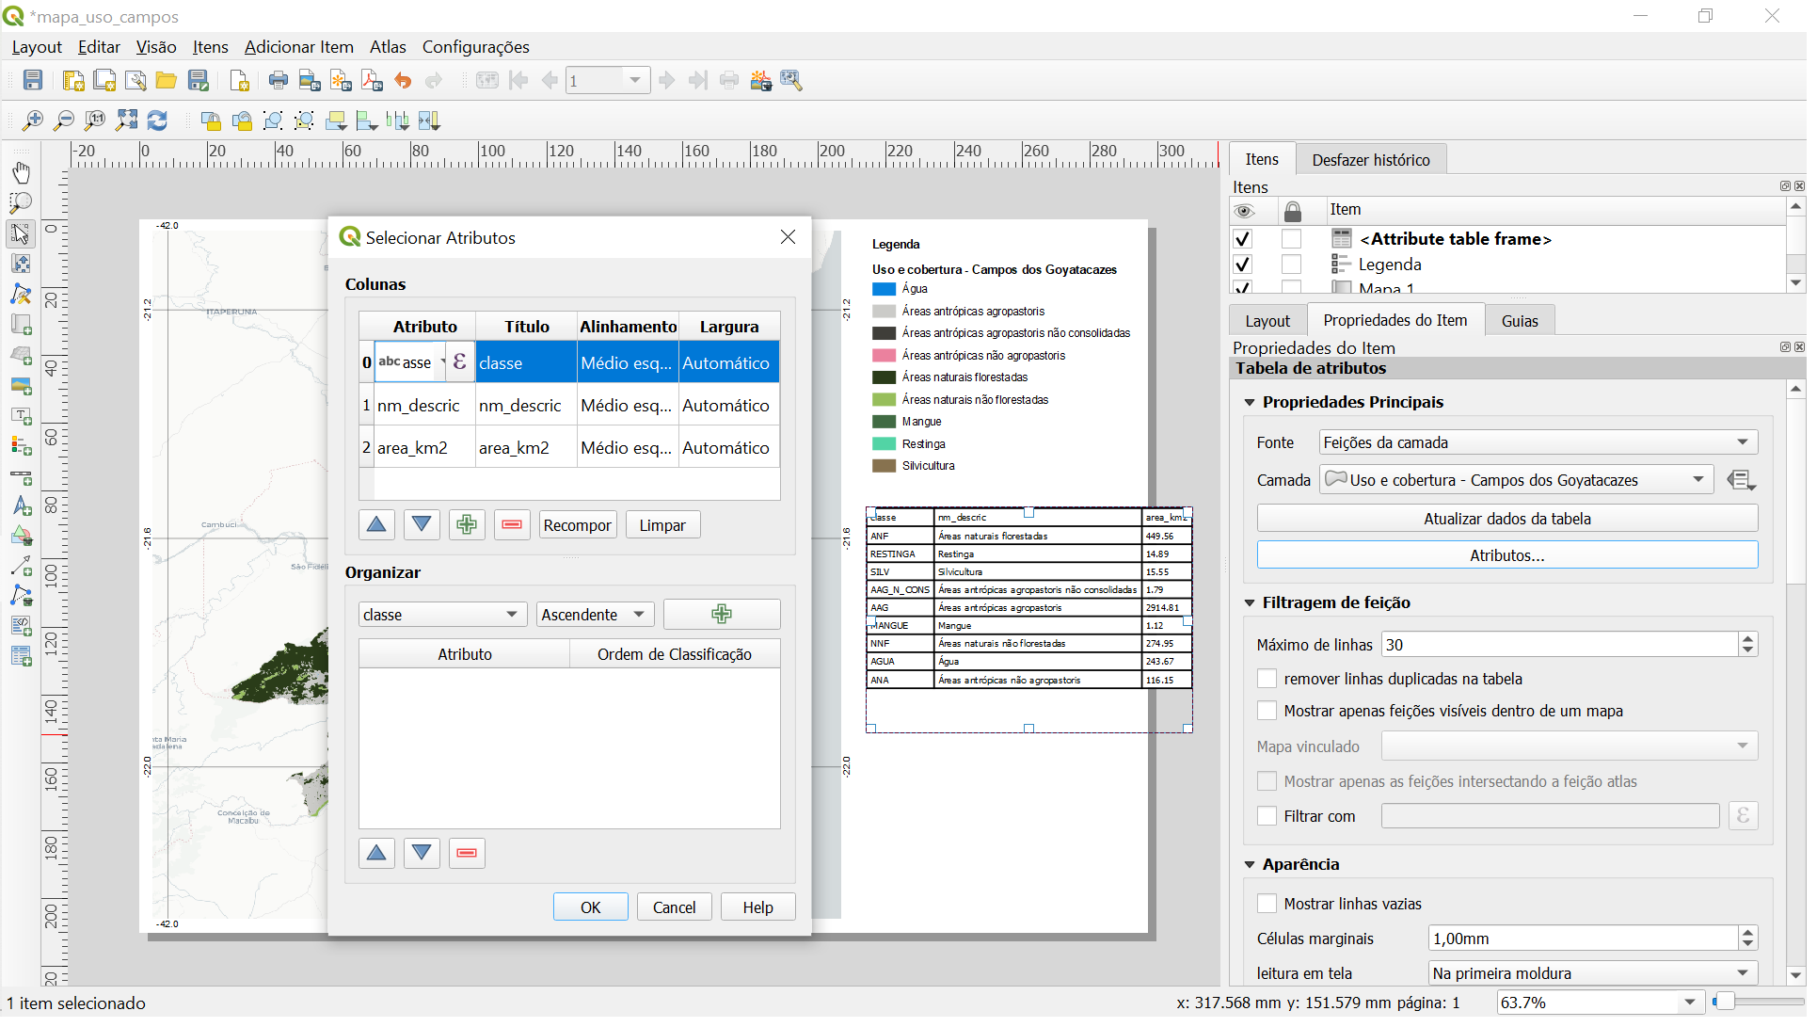

- Com a ferramenta ***Adicionar Seta Norte*** selecionada, arraste o cursor na página para adicionar o norte ao mapa. No campo ***Procurar diretórios*** é possível personalizar o tipo de seta.

|  |  |
| --- | --- |
|  |  |

Clique em ***Adicionar Barra de Escala*** e arraste o cursor pela página para adicionar a barra de escala. No campo ***Segmentos*** é possível editar o número na barra de escala.

|  |  |
| --- | --- |
|  |  |

- Adicione um novo mapa ao projeto com a ferramenta ***Adicionar mapa*** e arraste o cursor na área em branco da página para definir sua posição. Defina a escala em 5.000.000 e posicione o mapa corretamente. Na Propriedades do item, clique em ***Adicionar um novo panorama*** para destacar no mapa de localização a área representada no mapa principal.

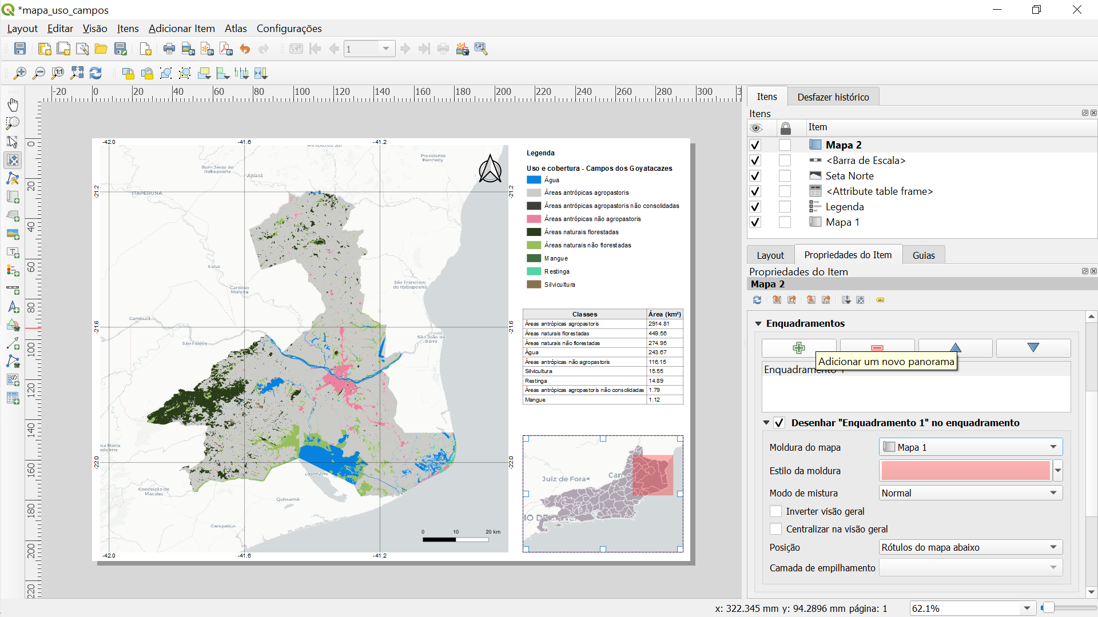

- Clique em ***Exportar como imagem*** e defina as opções de exportação.

|  |  |
| --- | --- |
|  |  |

- Clique em ***Adicionar Rótulo*** para adicionar o texto do carimbo do mapa. Nas Propriedades Principais, escreva a informações que deseja apresentar. Edite sua fonte.

|  |  |
| --- | --- |
|  |  |

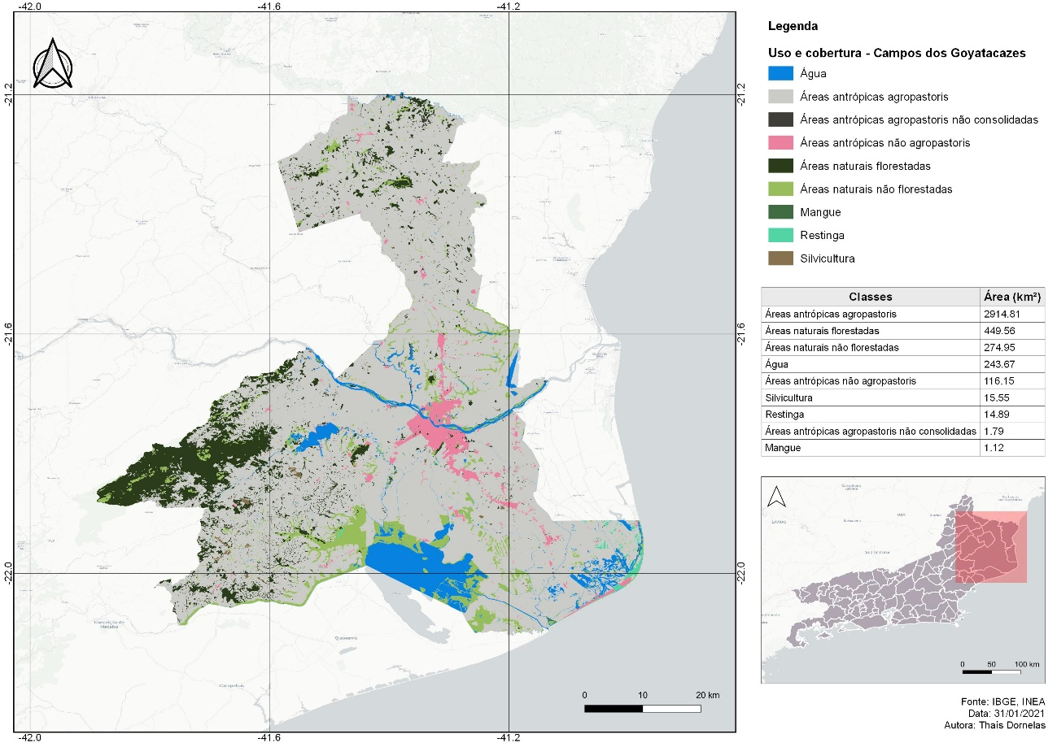

Exemplo do mapa.

1. Adição das camadas matriciais CBERS 4A.

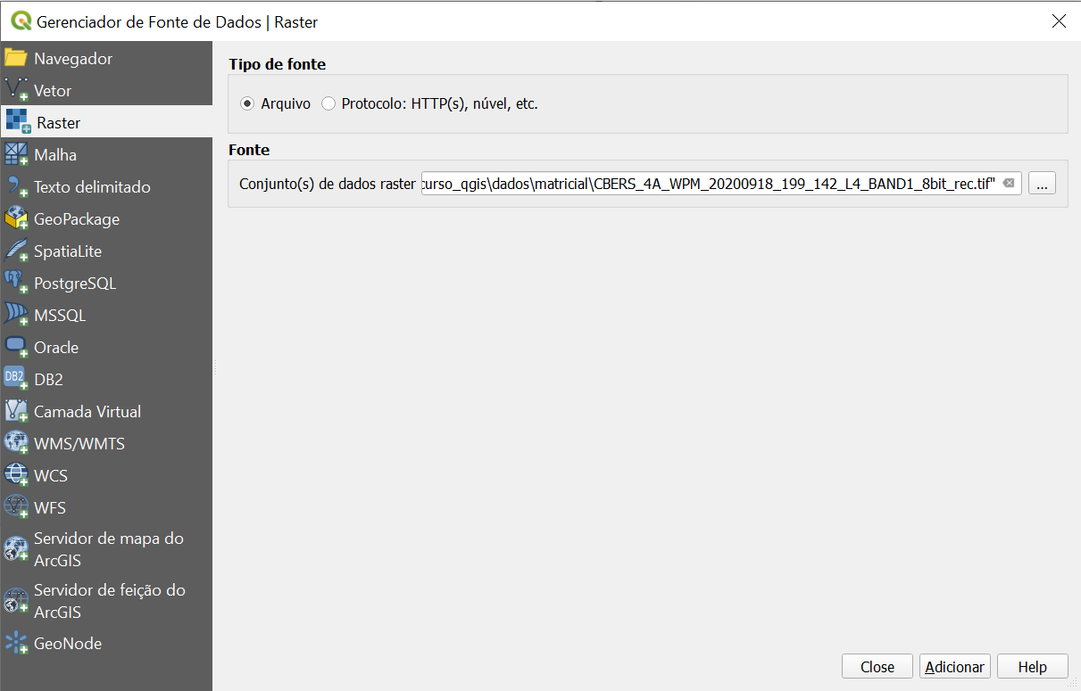

1. Criar composição colorida da imagem CBERS 4A.

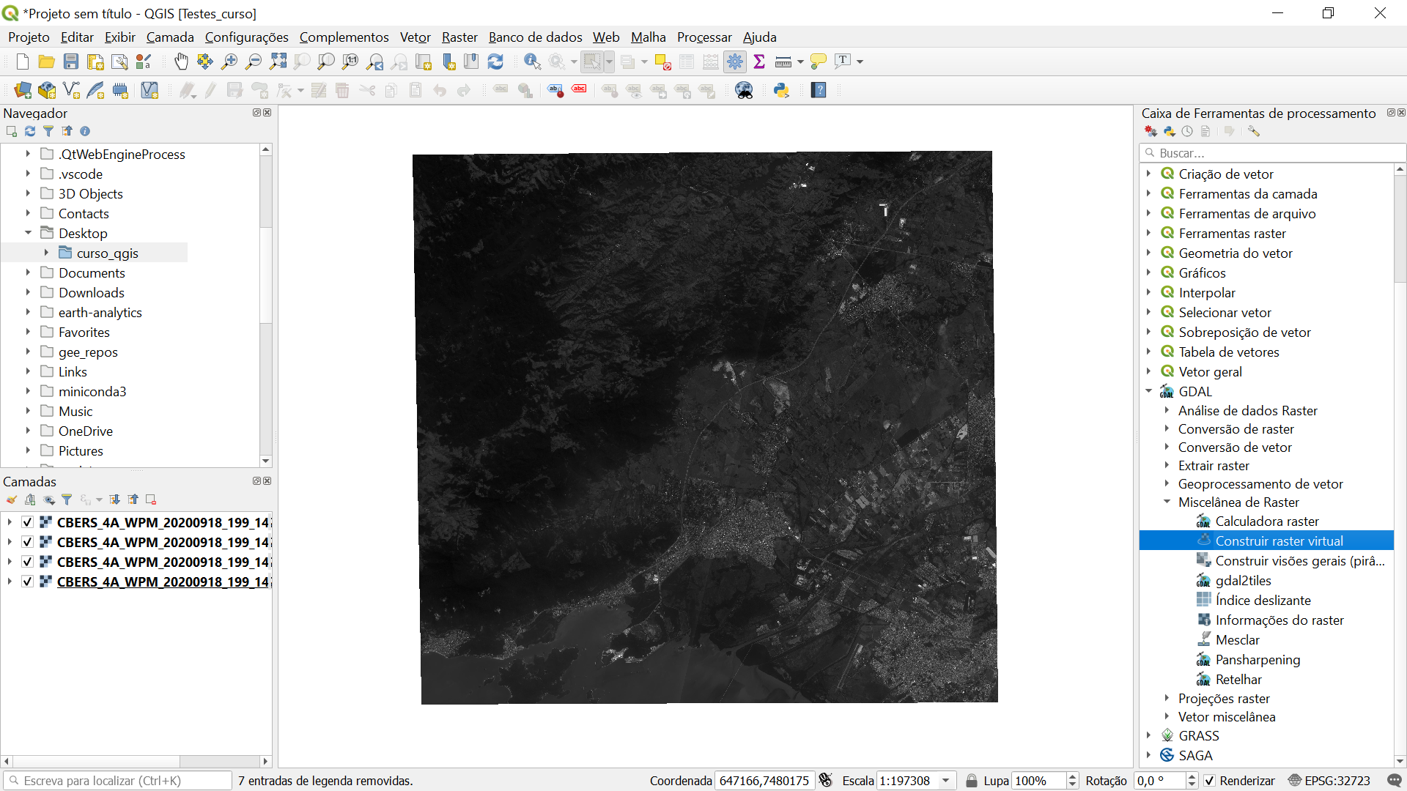

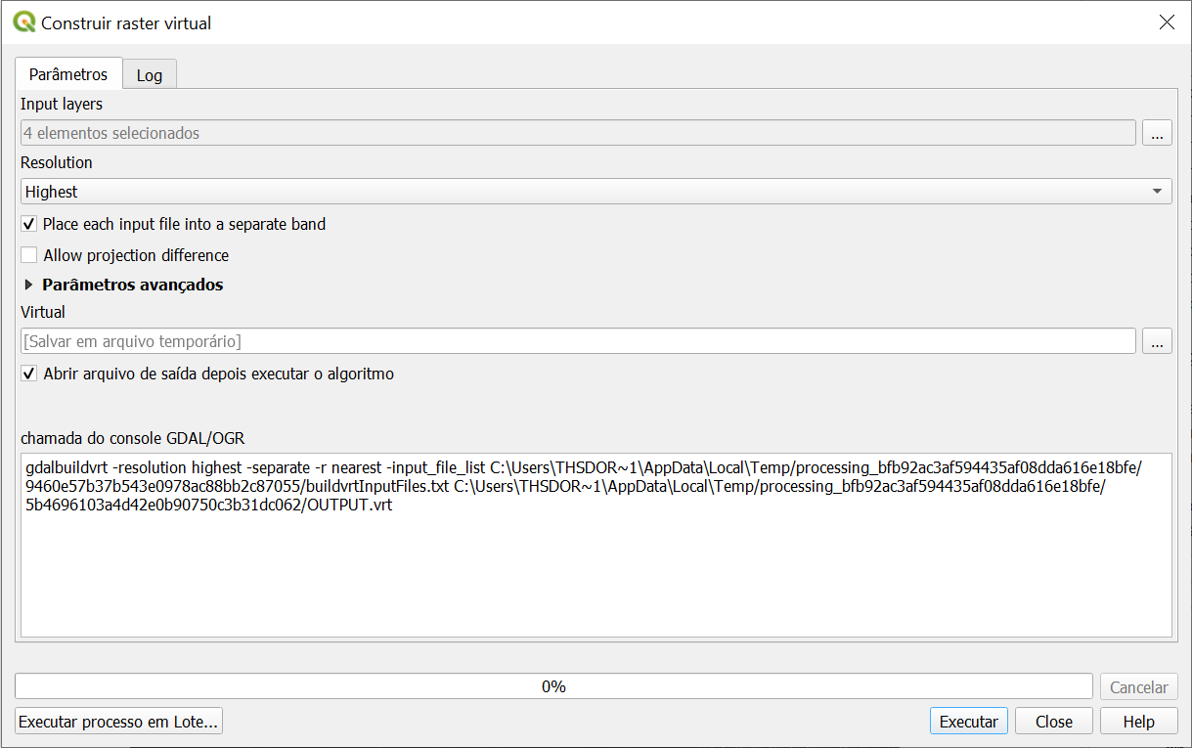

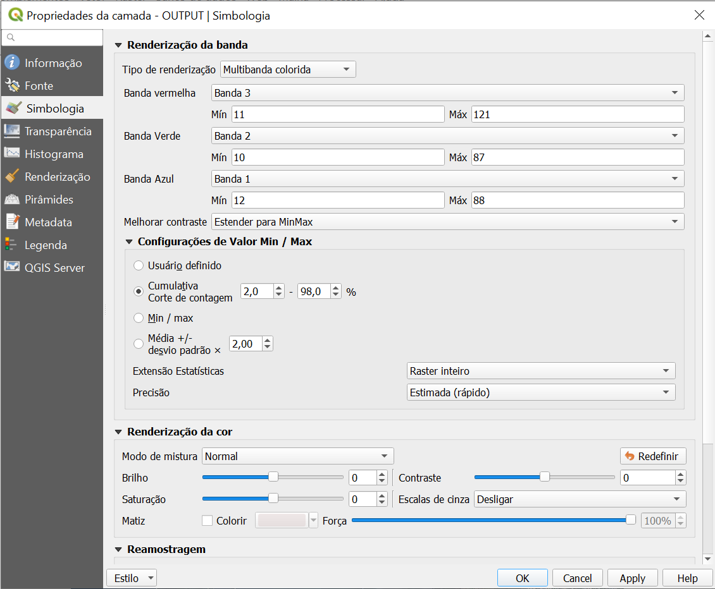

1. Recortar a imagem pelo município de Itaguaí.

